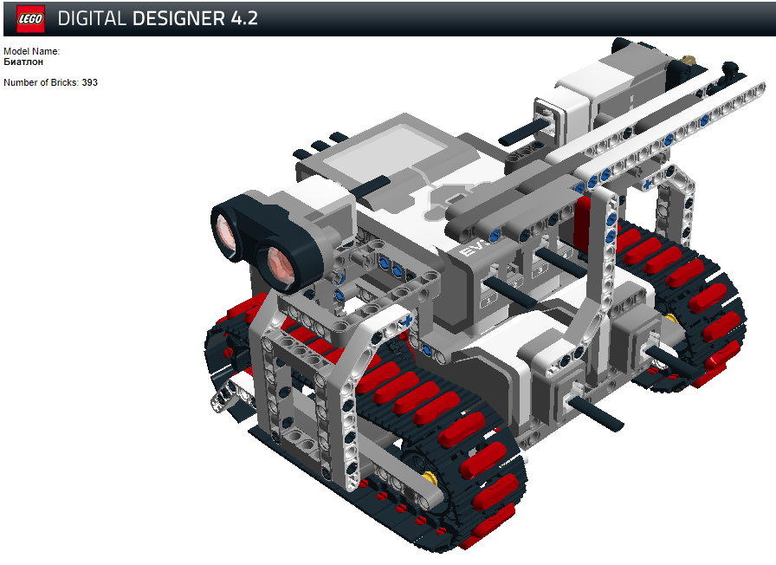

Методическая рекомендация по сборке и программированию робота для соревнования по «Танковому биатлону»

Разработал: Педагог-исследователь
Семёнов Сергей Сергеевич

Абайская область
2022г
ОГЛАВЛЕНИЕ

Введение ……………………………………………………………..3
Сборка демонстрационного робота ………………………………..4
Написание программы………………………………………………55
Заключение…………………………………………………………..65
Литература…………………………………………………………..66

ВВЕДЕНИЕ
Подготавливая учащихся к соревнованиям по робототехнике и принимая в них участие, обратил внимание, что мало команд выставляют своих роботов в направлении танкового биатлона. В разговорах с коллегами выявил причину этого. Для многих стало проблемой запрограммировать робота на преодоление всех препятствий. И действительно, вспоминая подготовку робота с моими учениками, где не однократно приходилось изменять конструкцию робота и переписывать код программы. Программа для робота очень большая, состоит из множества циклов и условий. В таком алгоритме очень легко ошибиться и в то же время тяжело найти и исправить эту ошибку.
Данная методическая рекомендация поможет начинающим «строителям» роботов создать своего первого робота для соревнований по танковому биатлону, понять принципы управления на каждом этапе данного соревнования.

СБОРКА ДЕМОНСТРАЦИОННОГО РОБОТА
Первым этапом при подготовке робота для соревнований по танковому биатлону, является сборка самой модели робота. Нужно учитывать следующие факты и требования, прописанные в положении к соревнованиям:
- Робот должен быть танком, что говорит о наличии гусеничного хода.
- Робот должен следовать по линии. Для этого потребуется 1 или более датчик цвета.
- Для обнаружения мишеней потребуется датчик ультразвука.
- Для поражения мишени необходимо стреляющее устройство (обычно в положении прописана в качестве снаряда канцелярская резинка)
- Размеры робота не должны превышать максимально допустимые значения. Да и при объезде препятствий, маленьким роботом легче не задеть столб.
- Робот должен быть сбалансирован между быстрый и точный.
В качестве примера предоставляю вам инструкцию по сборке робота. За основу модели взят робот из интернета с некоторыми личными доработками.

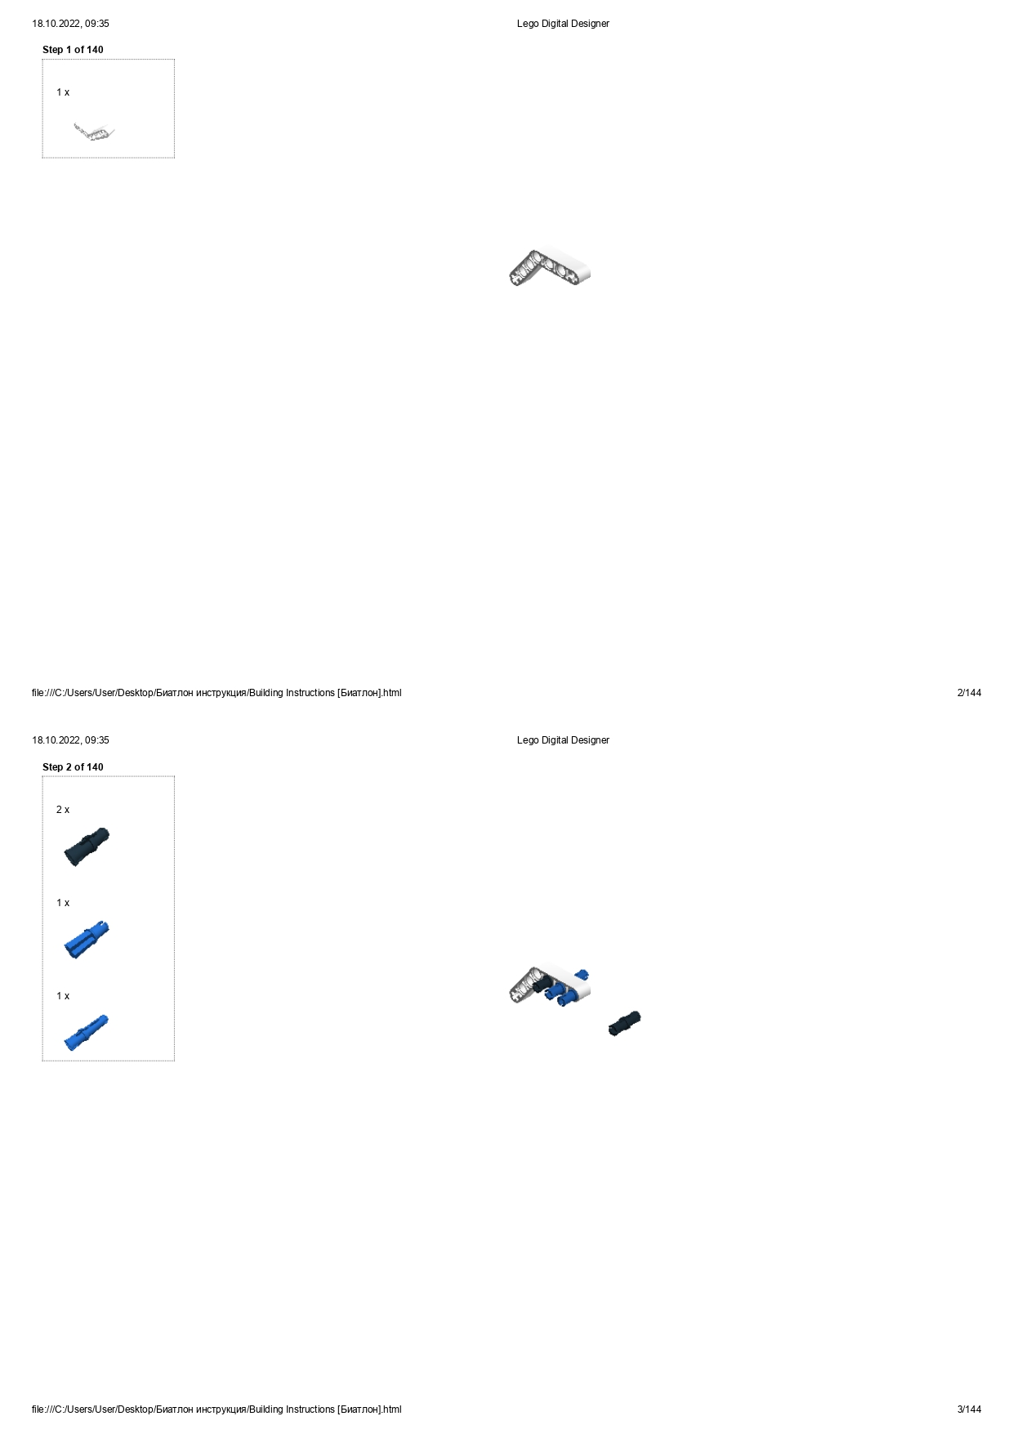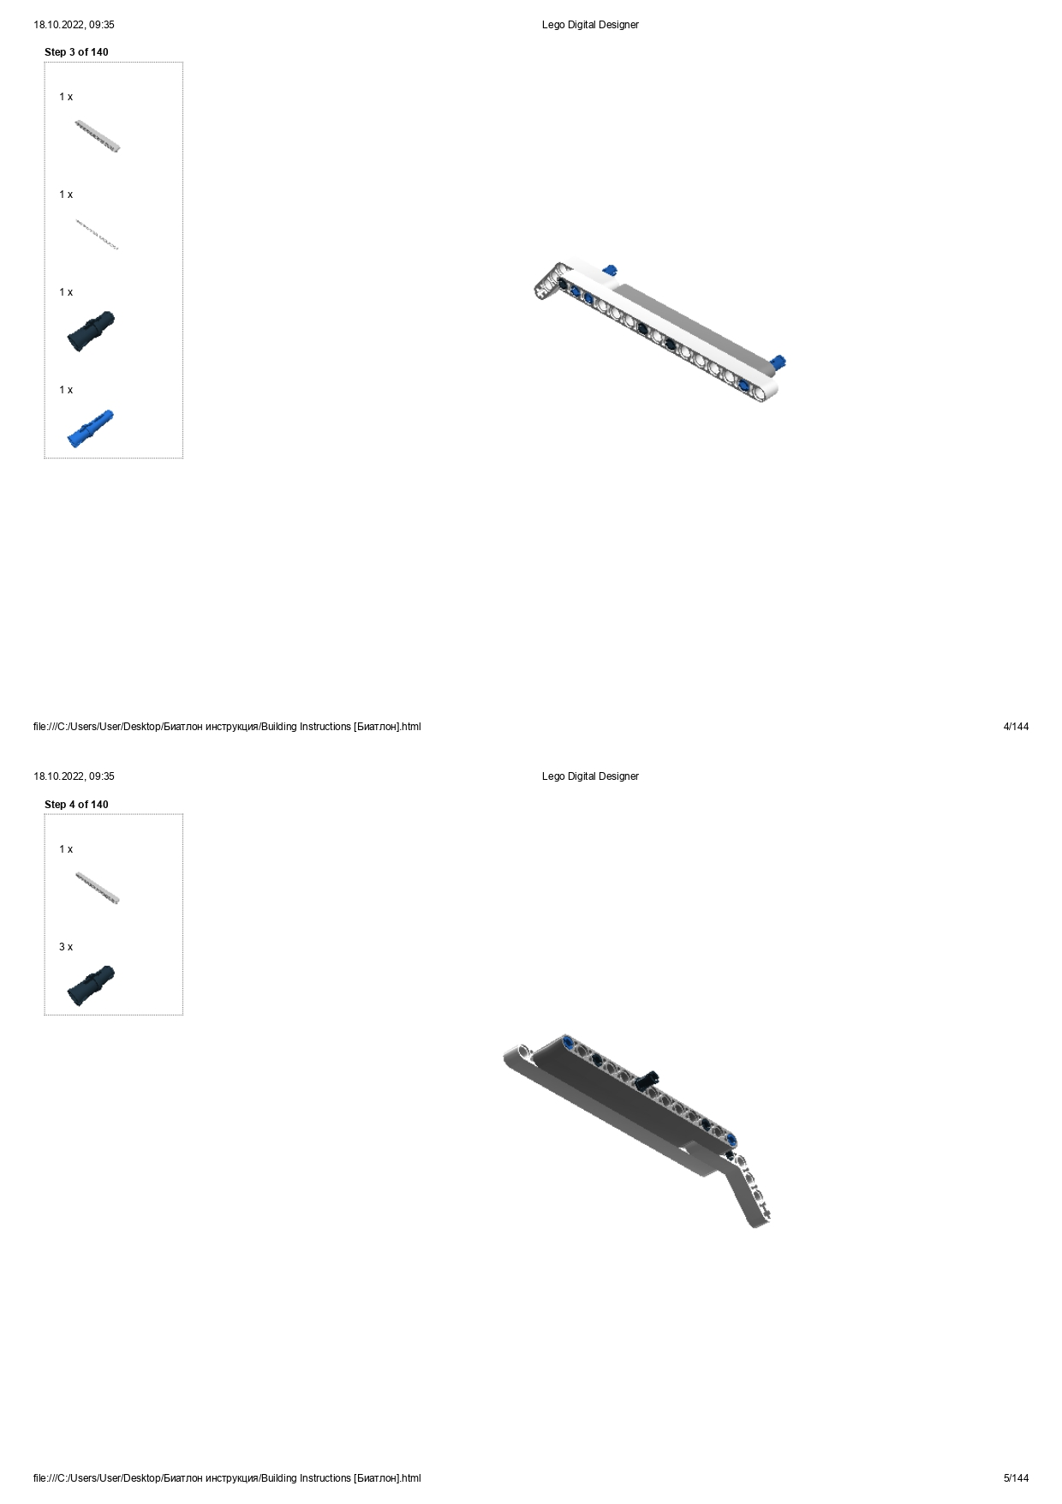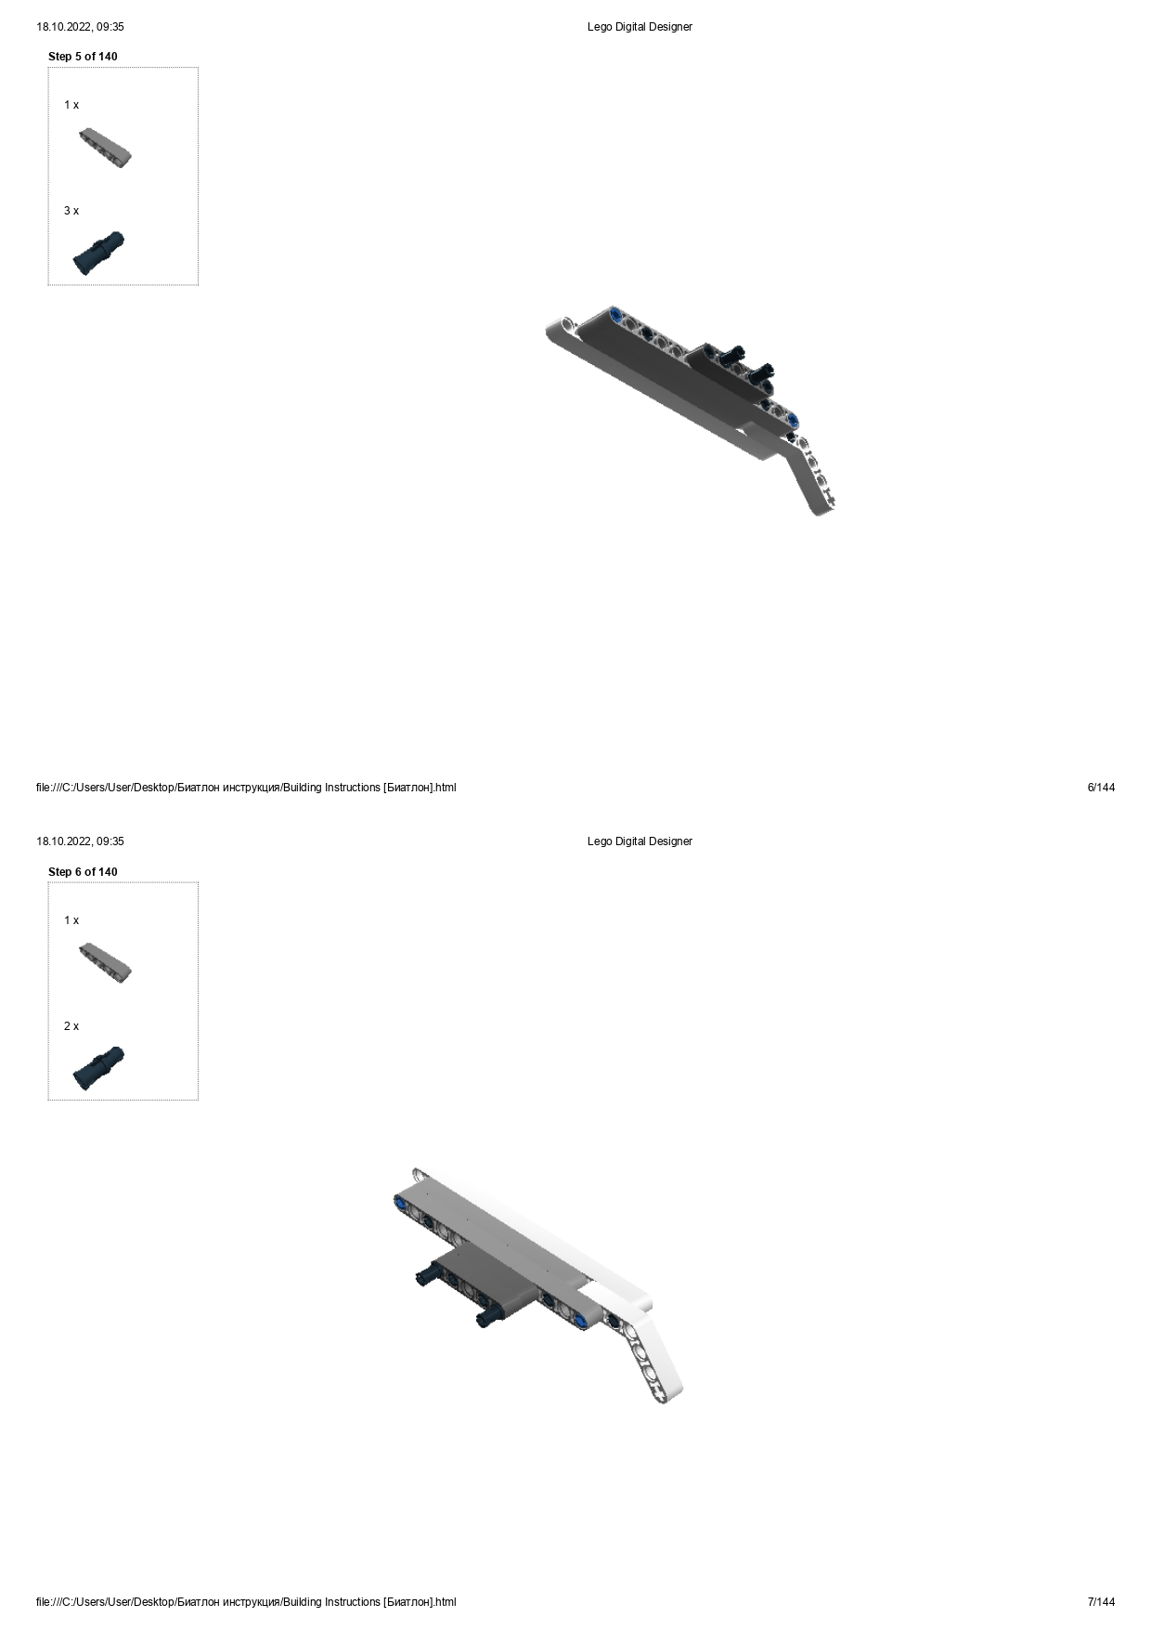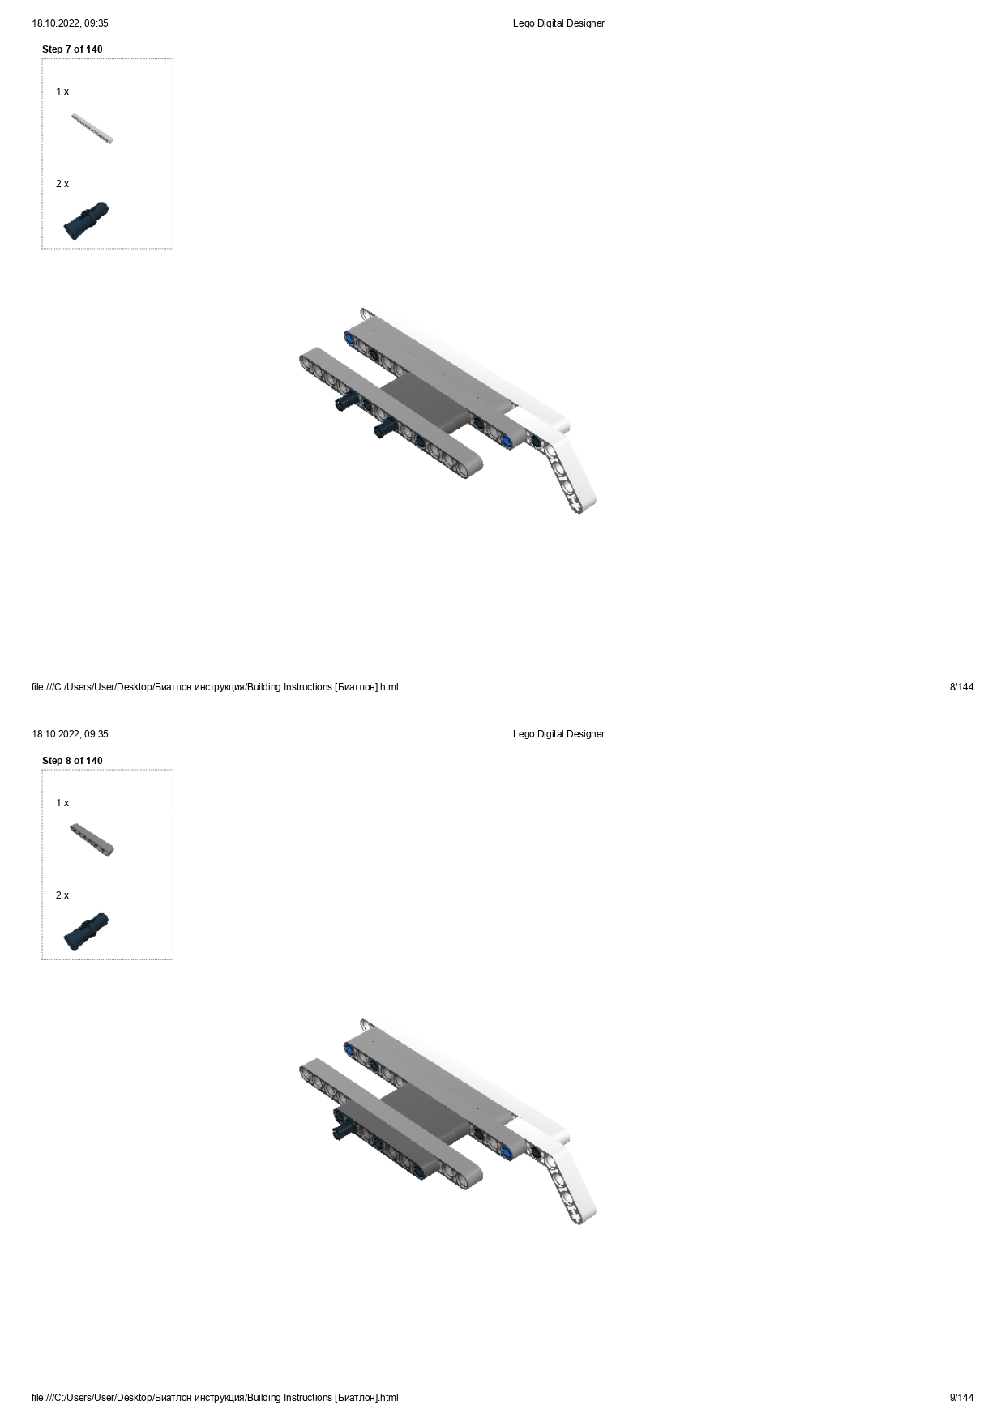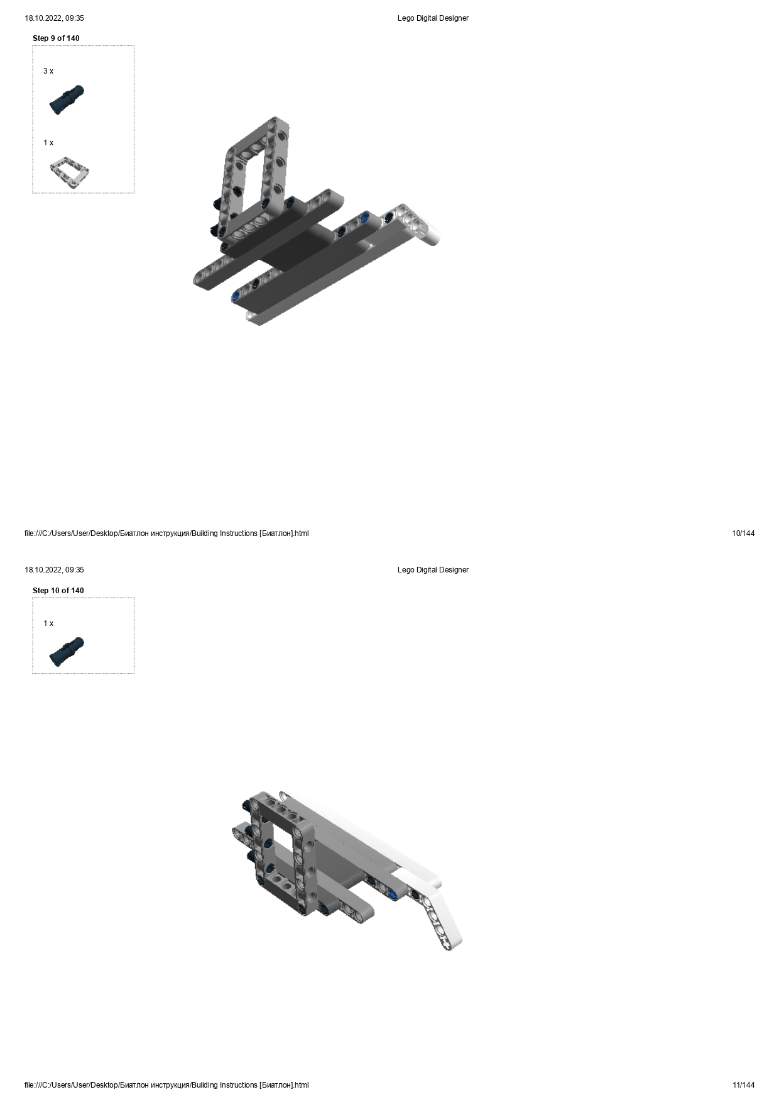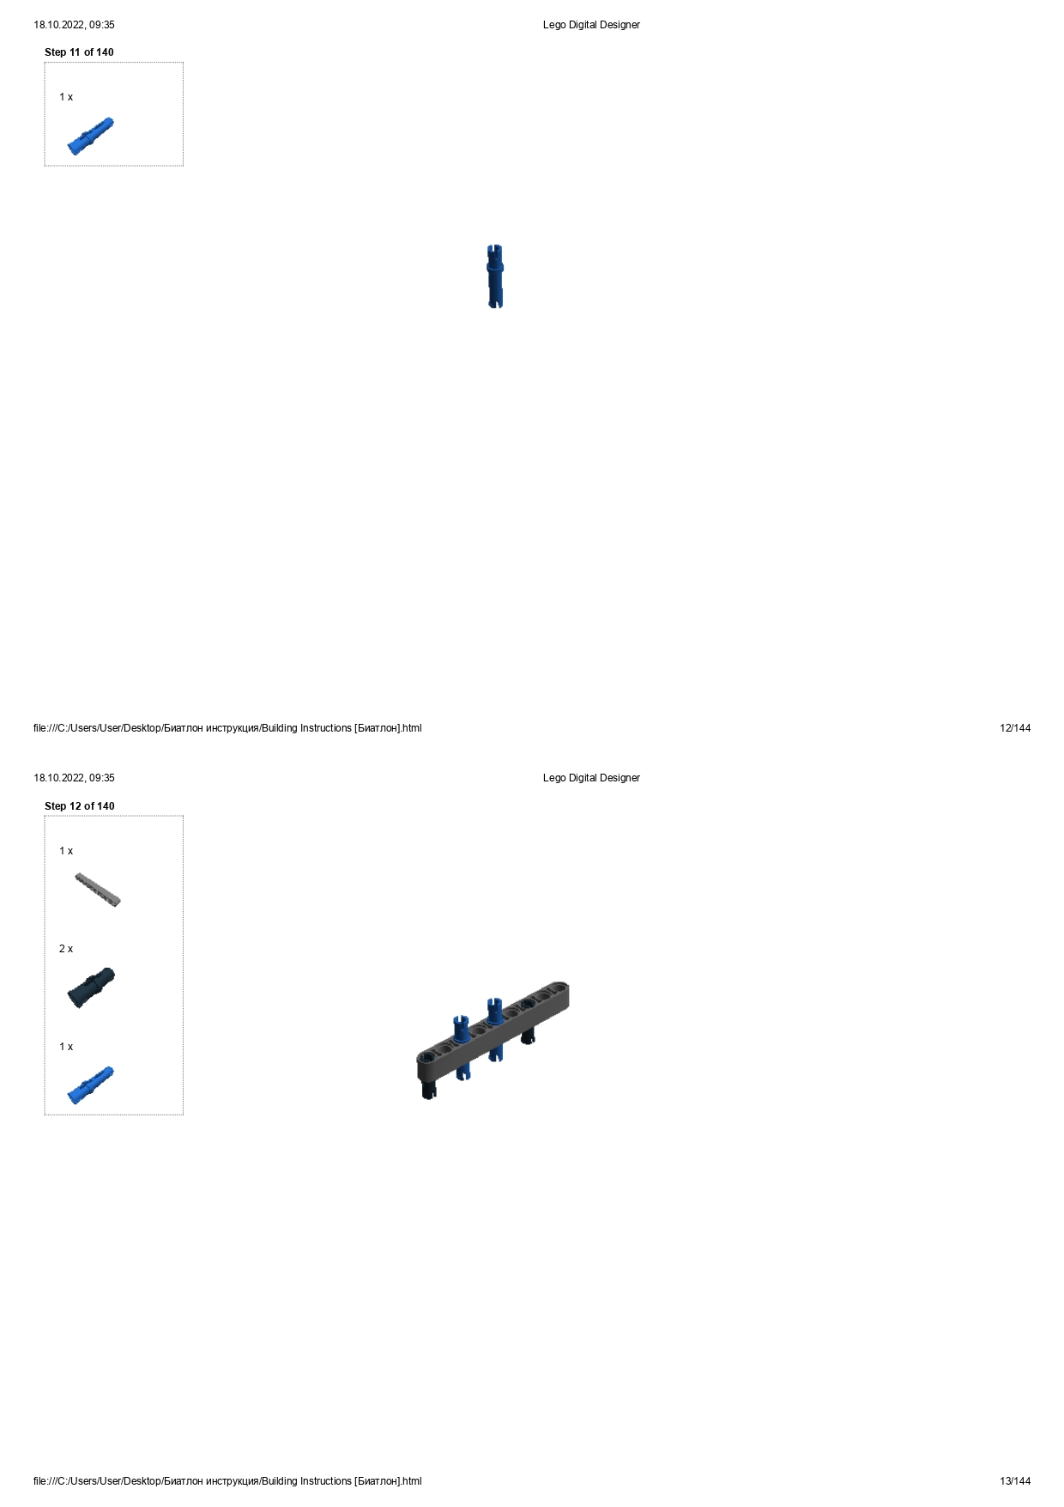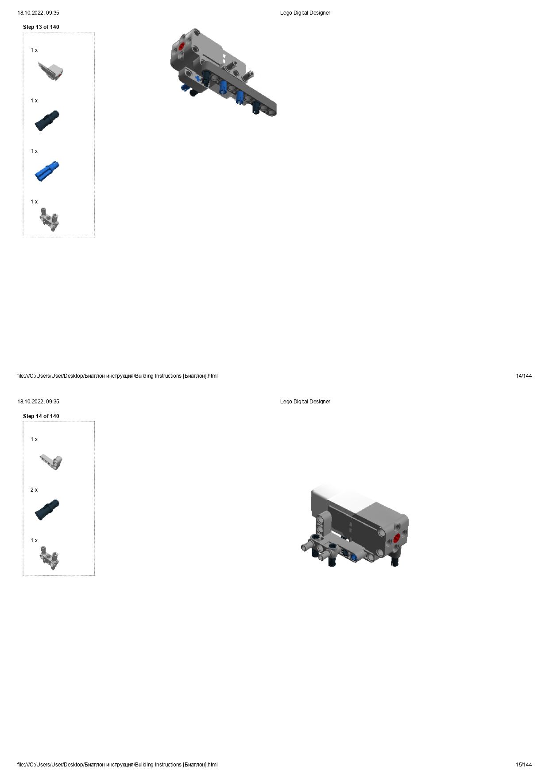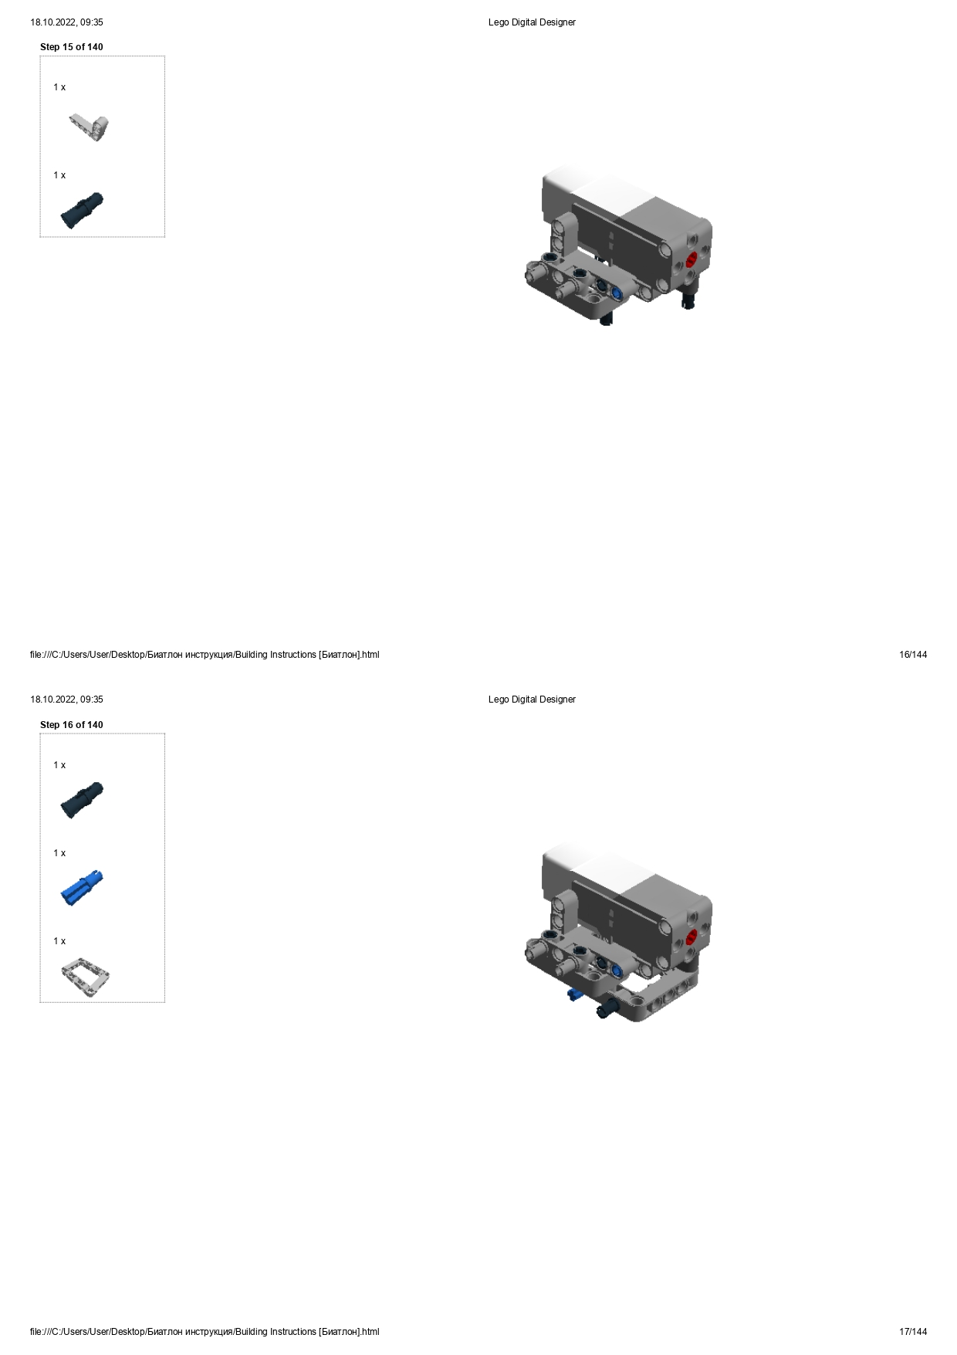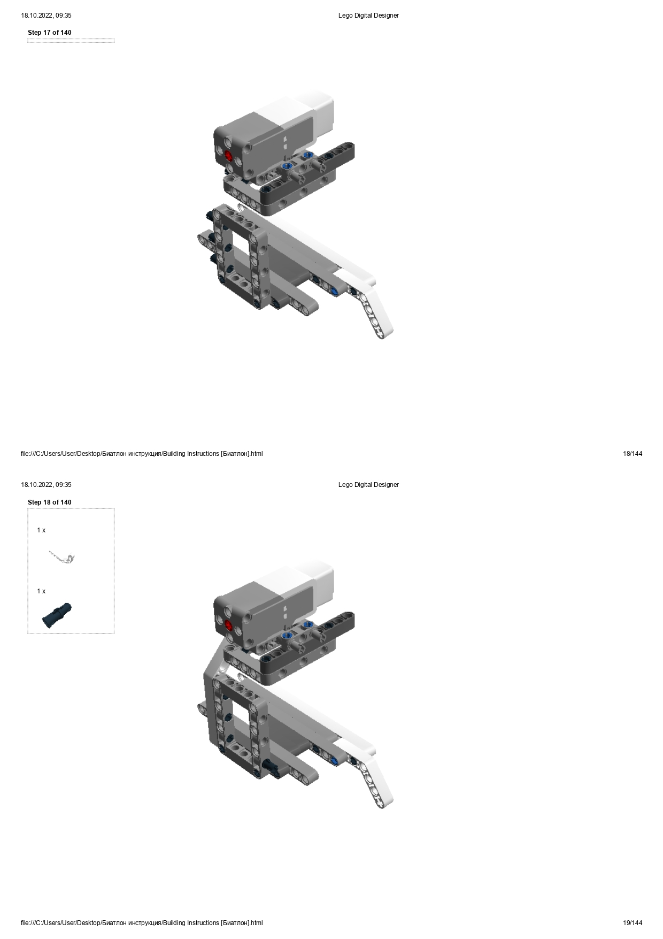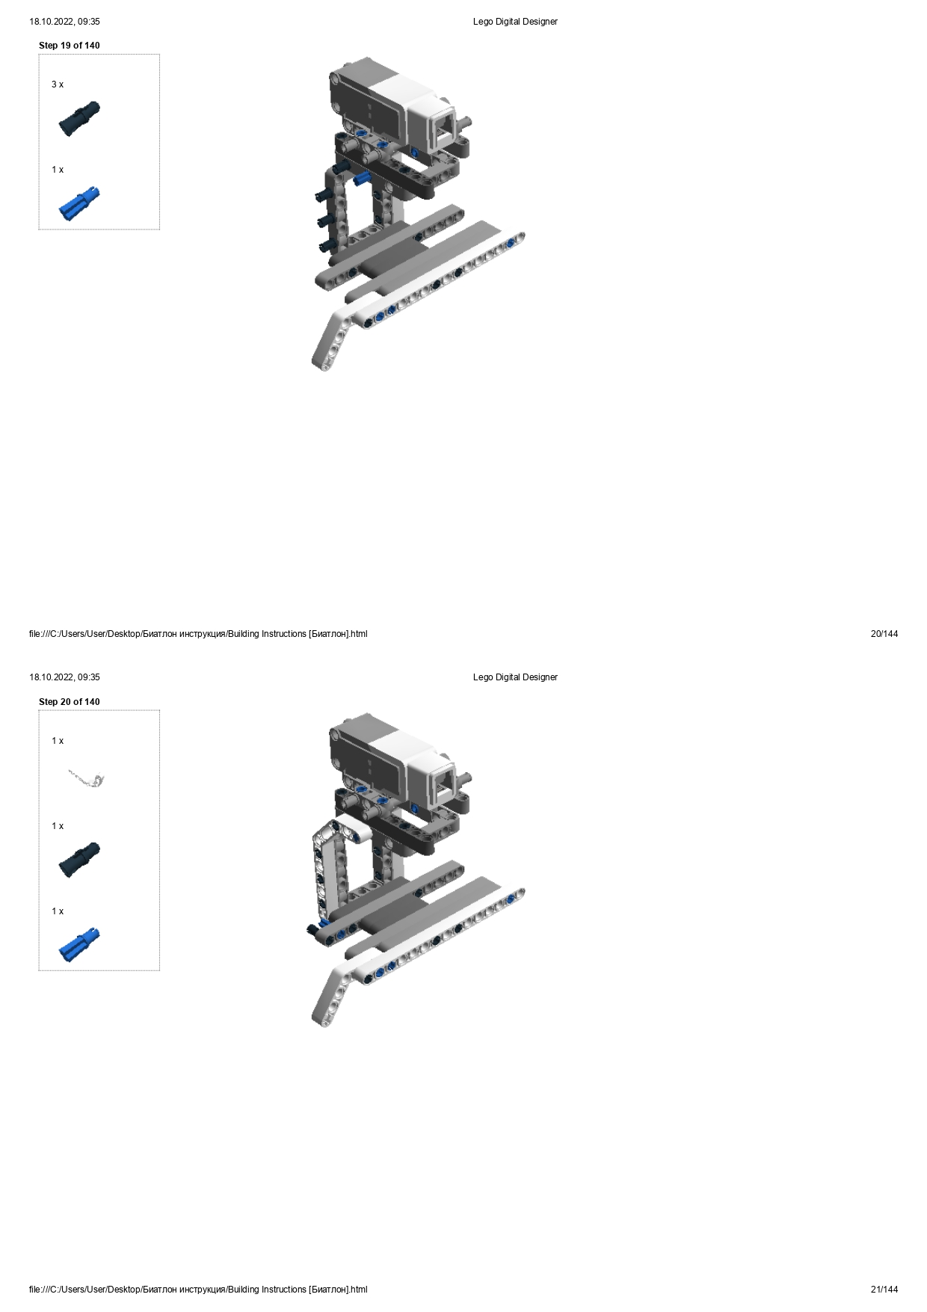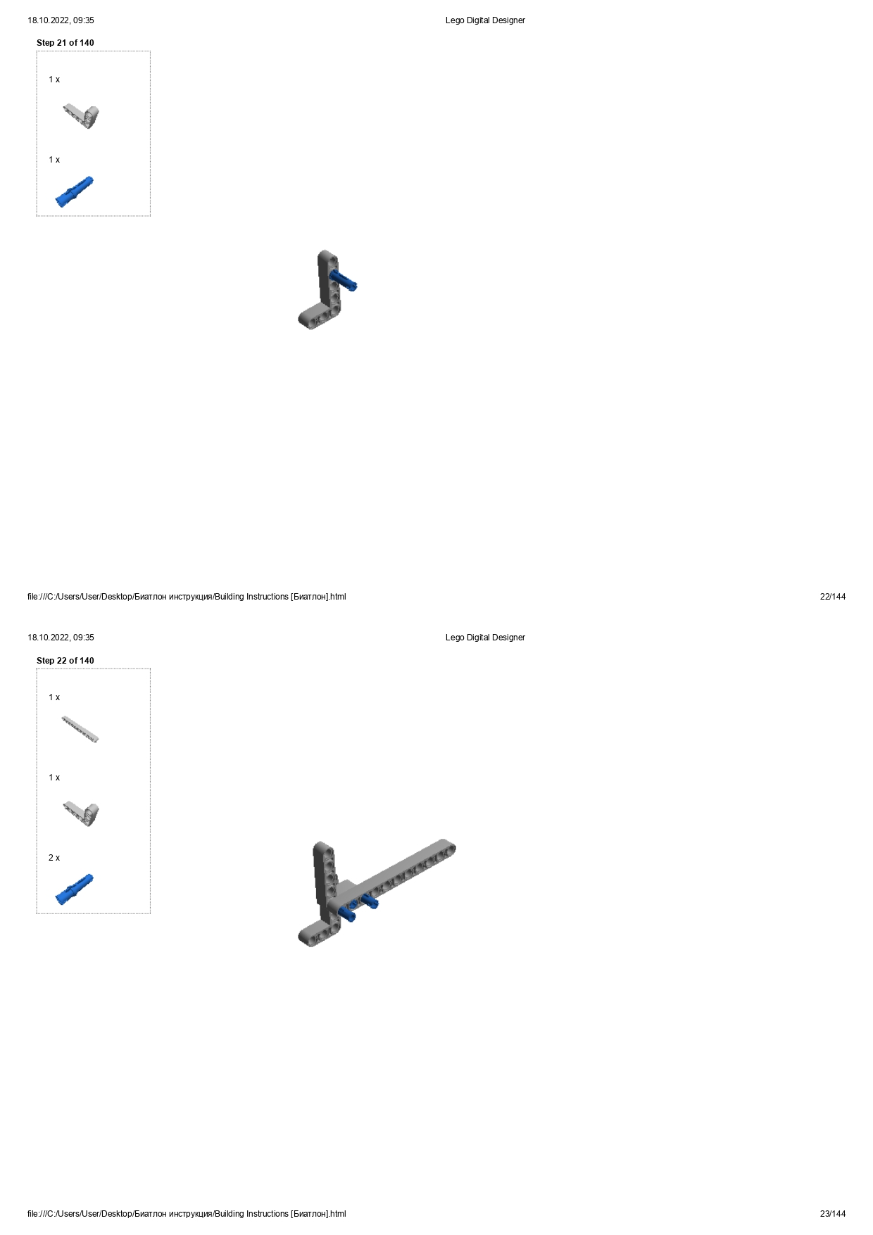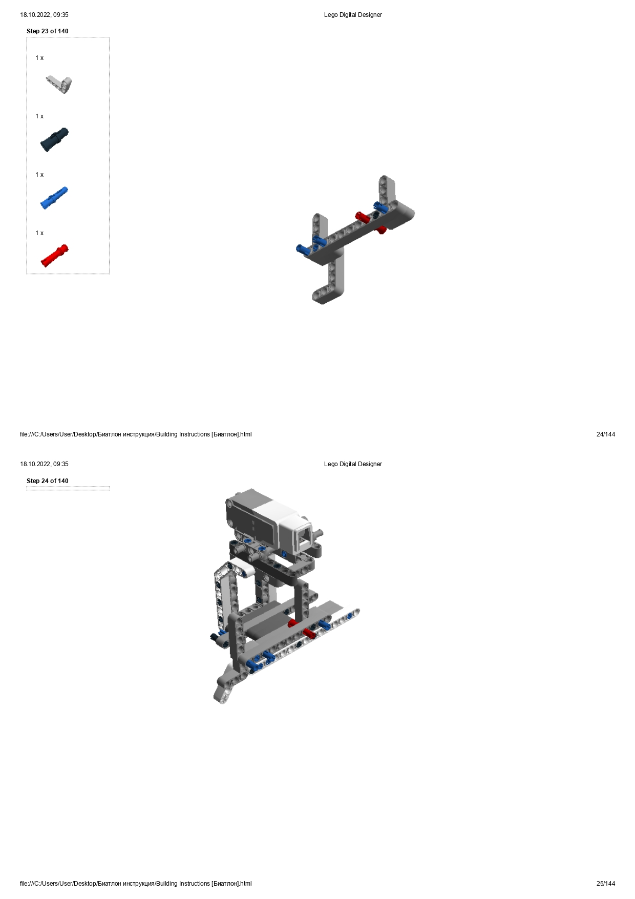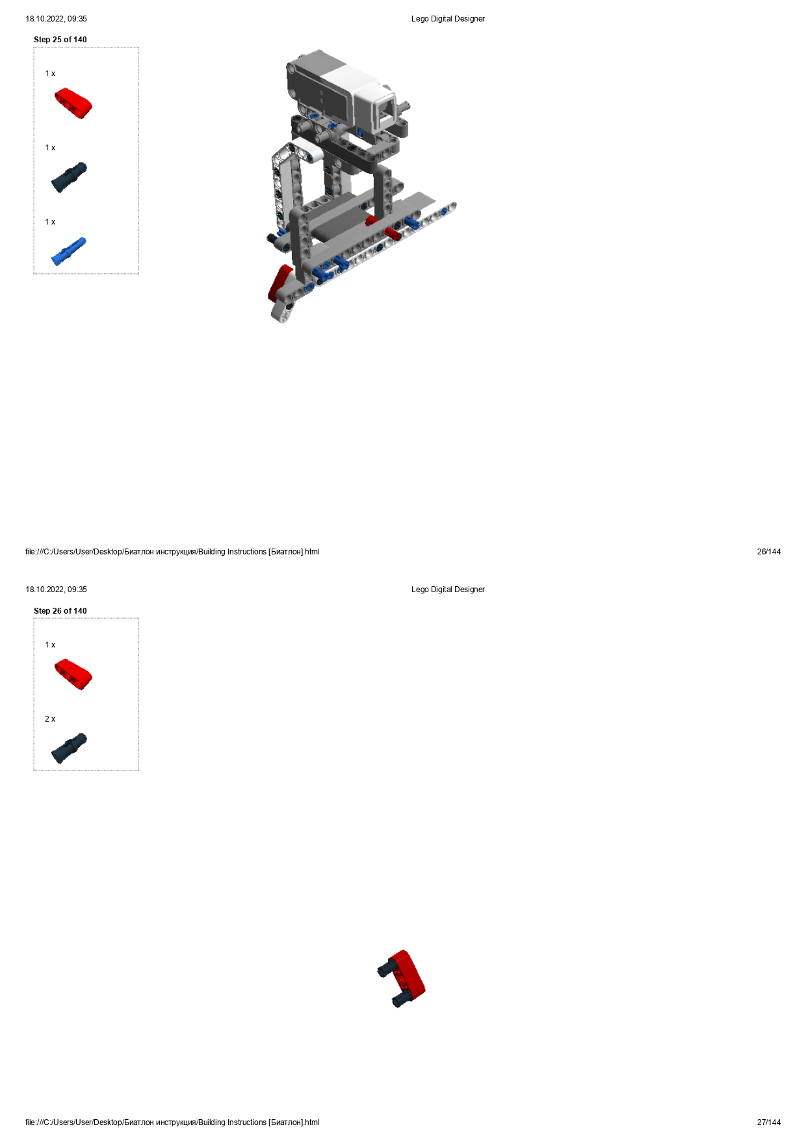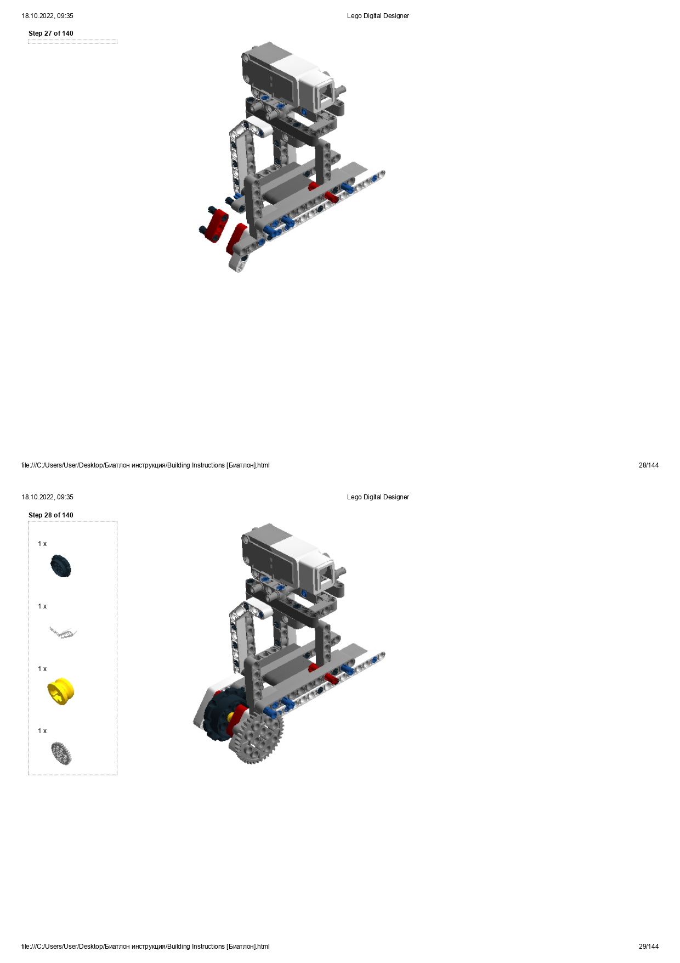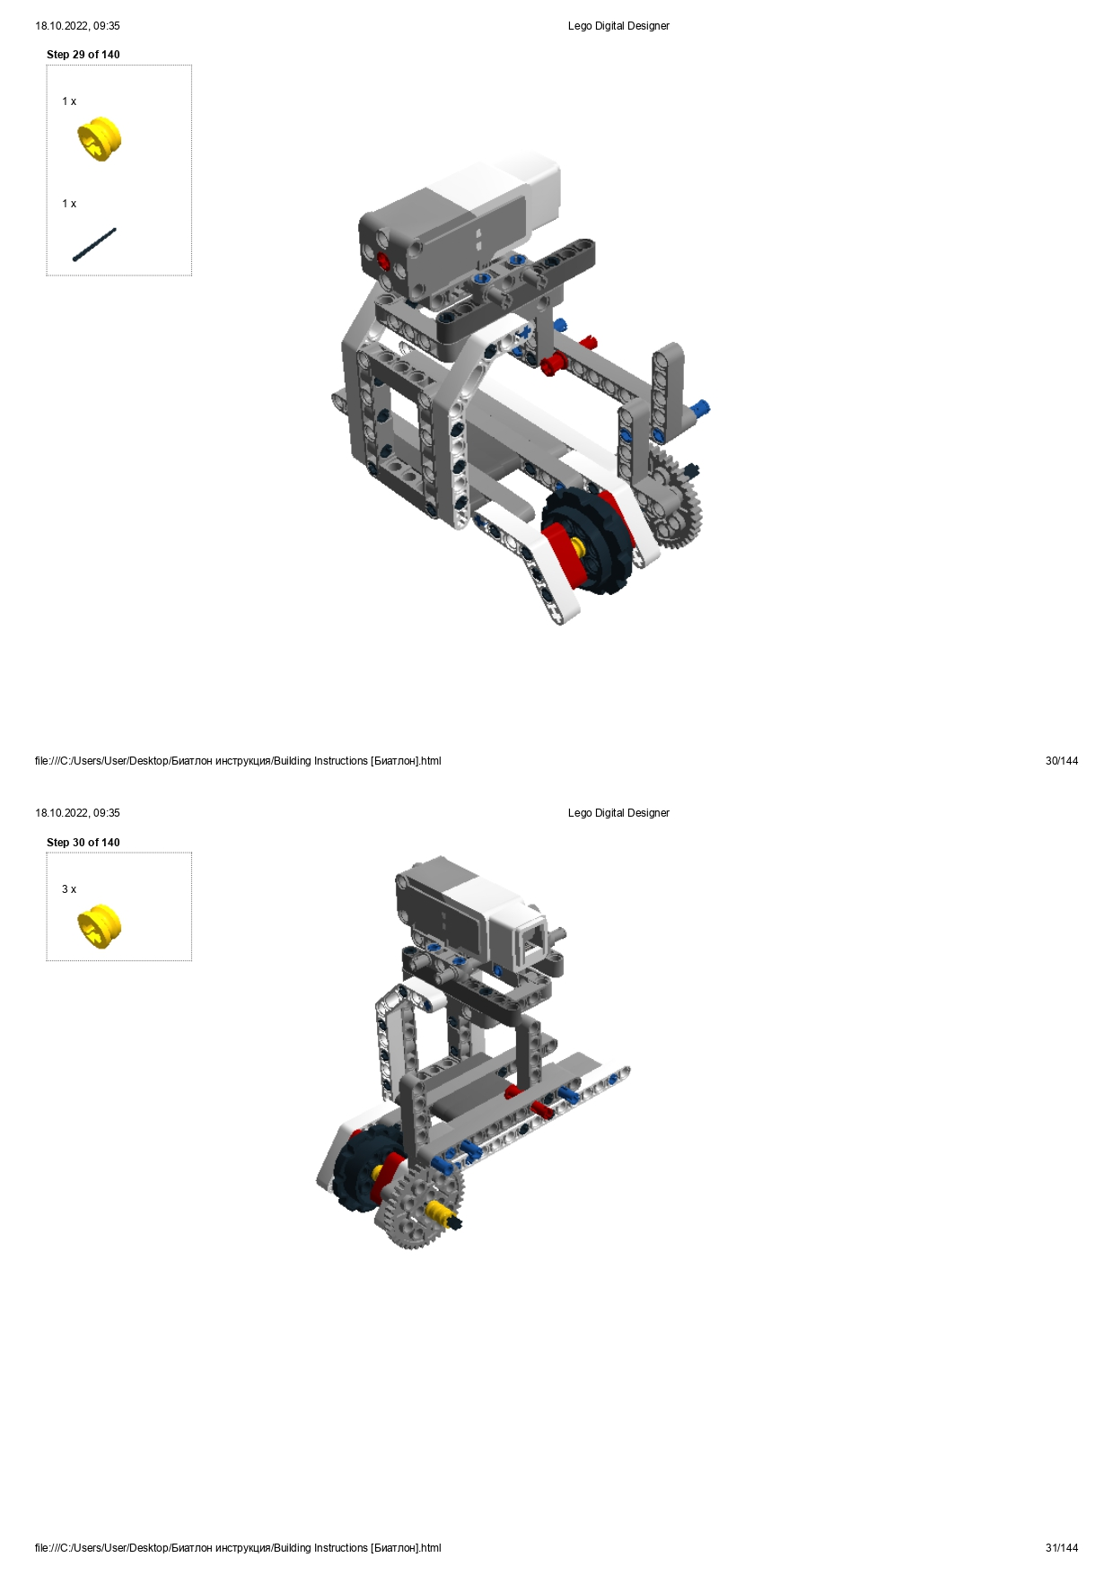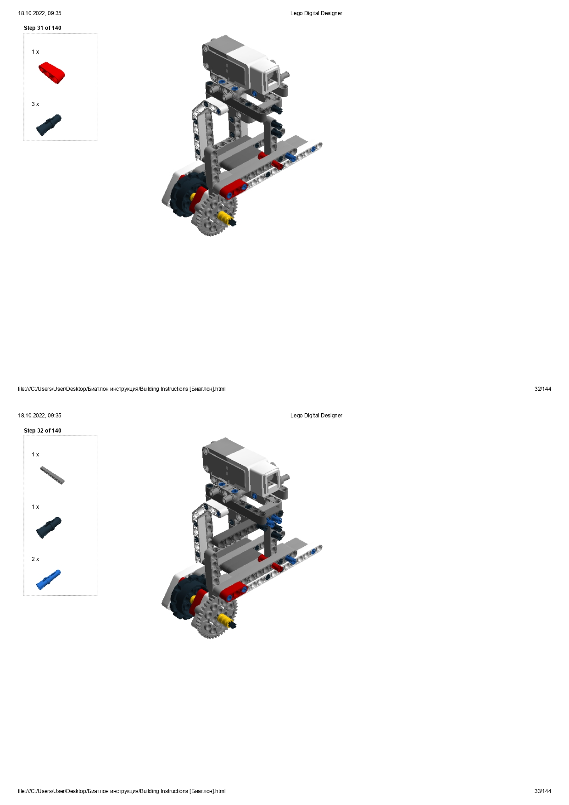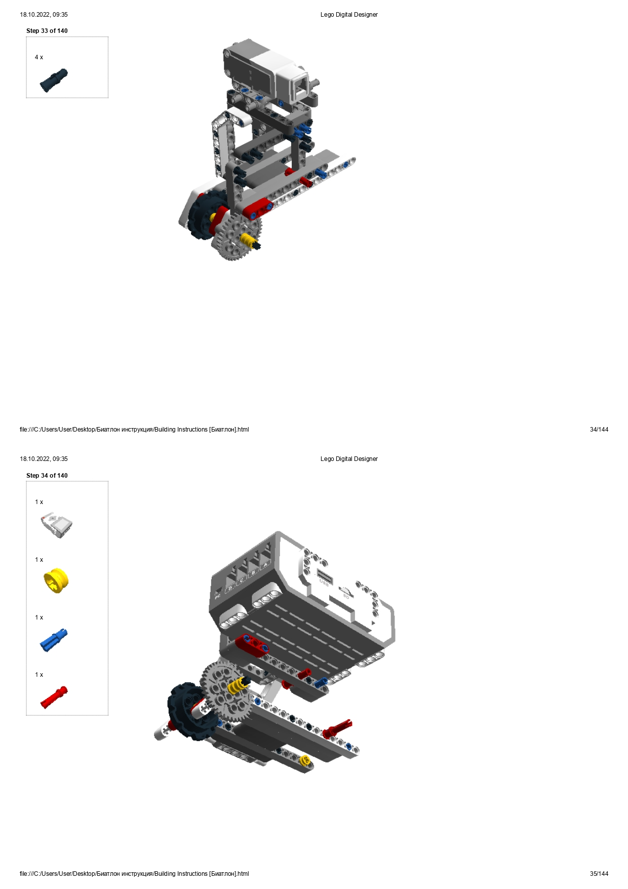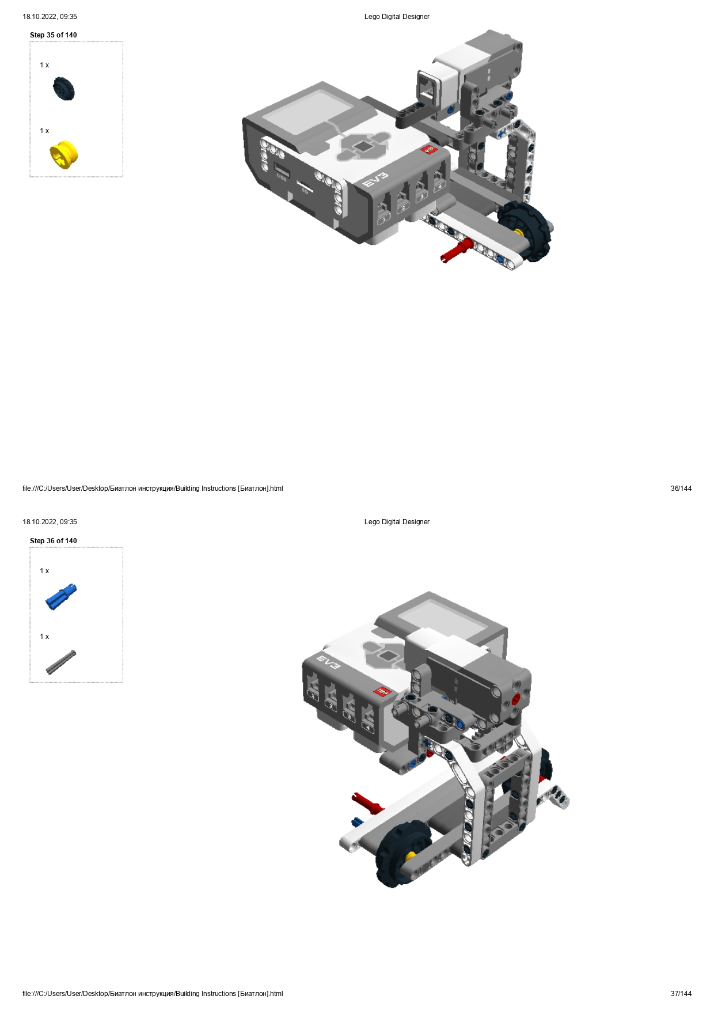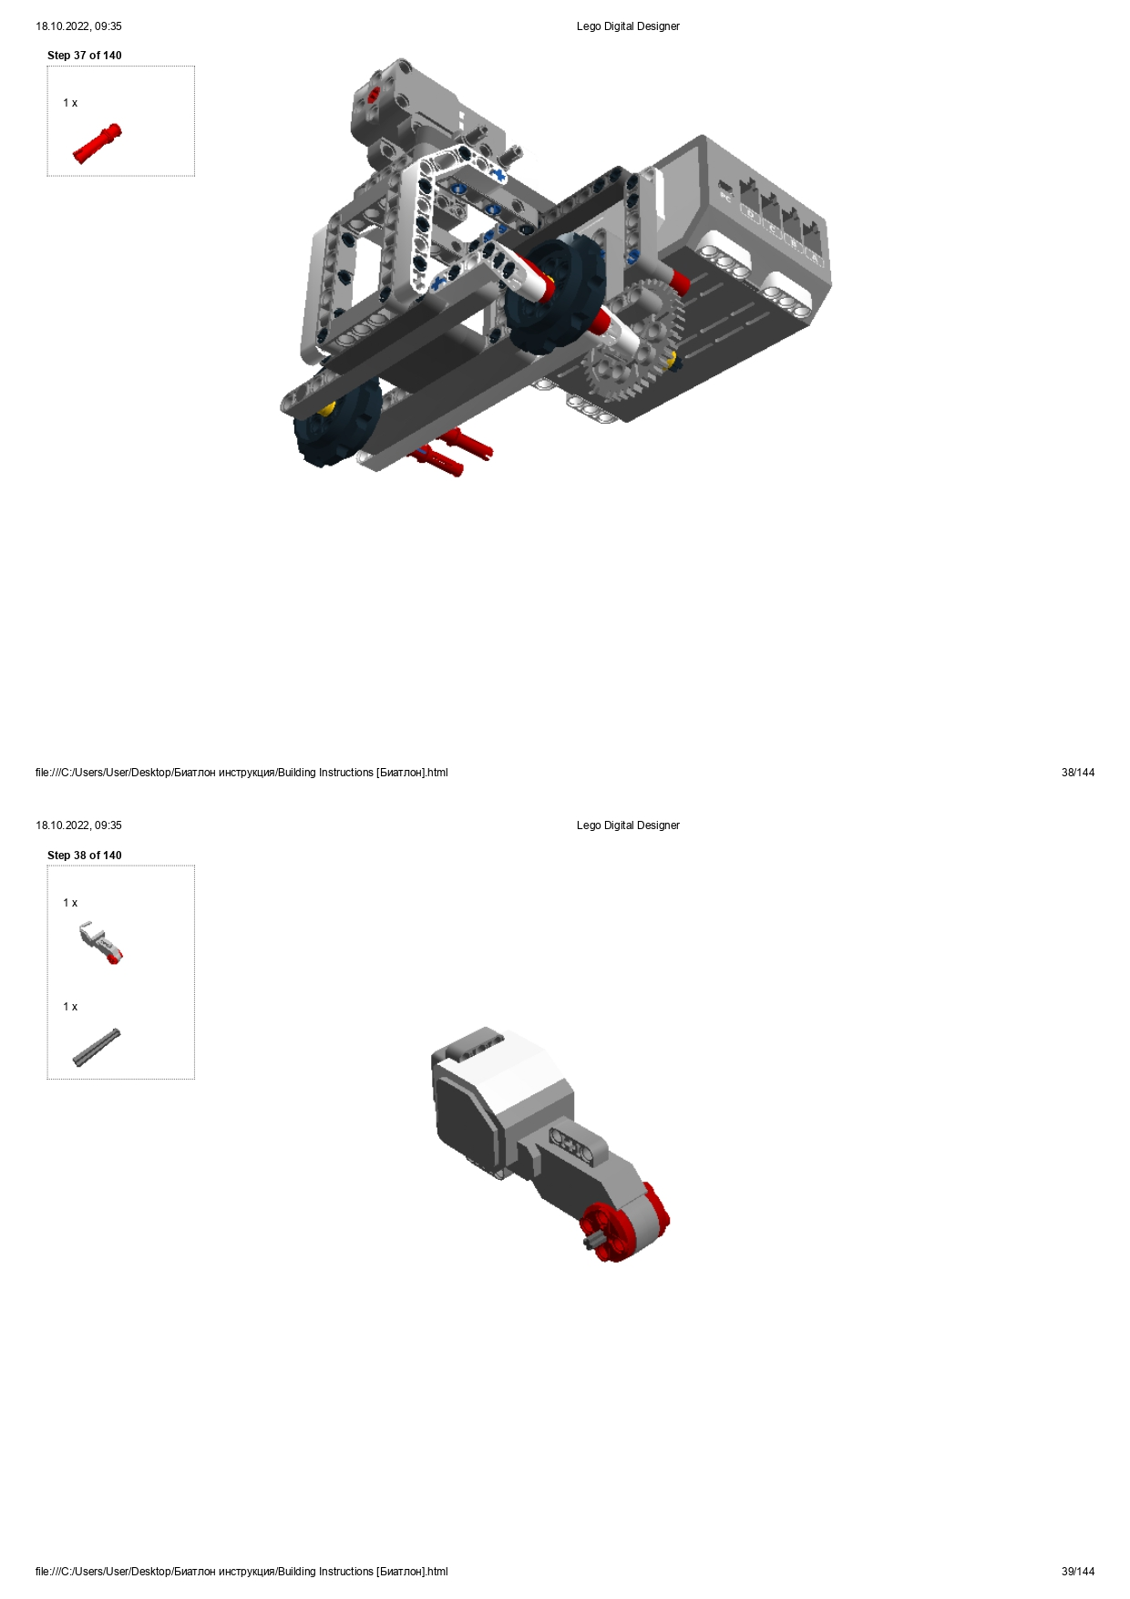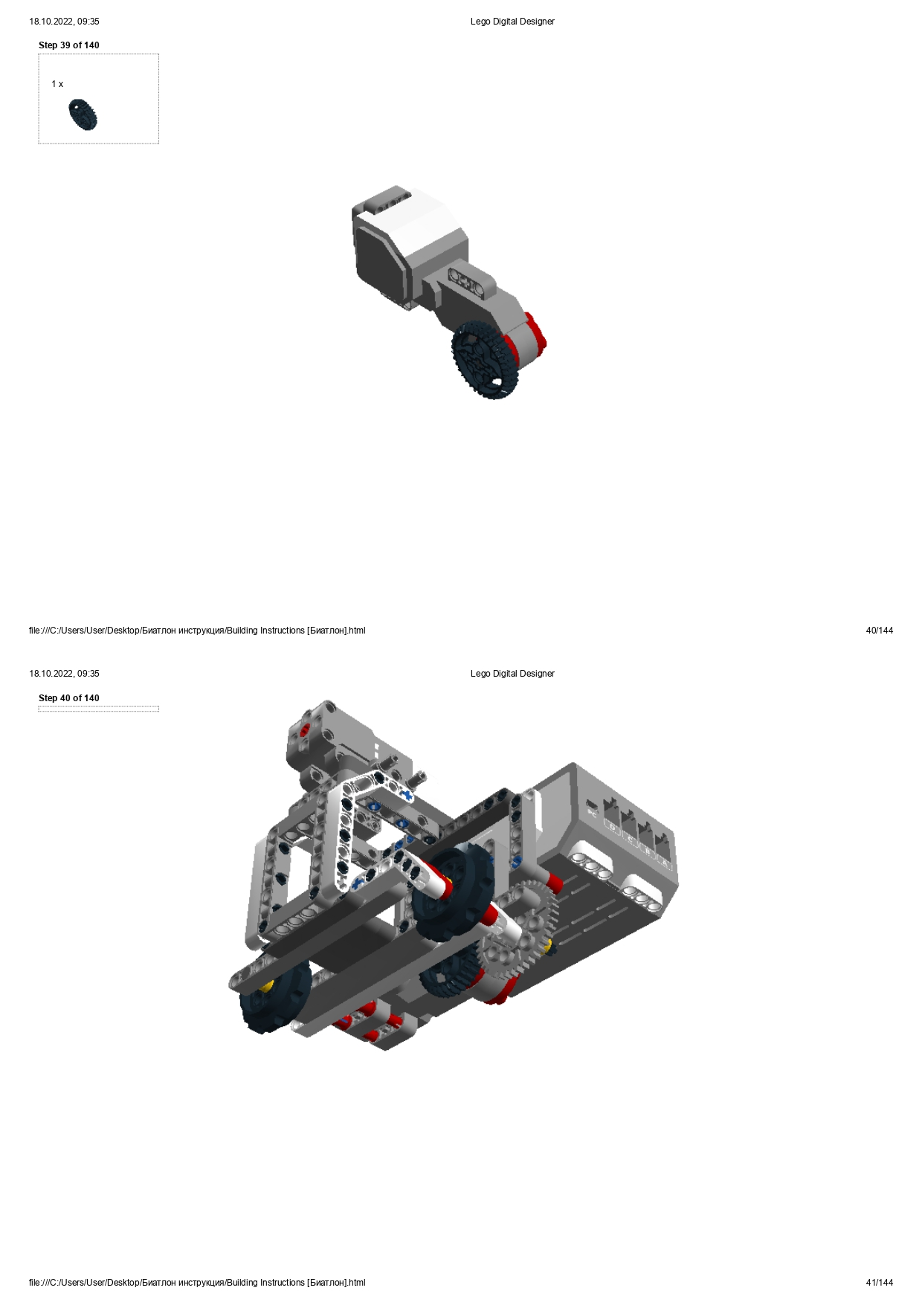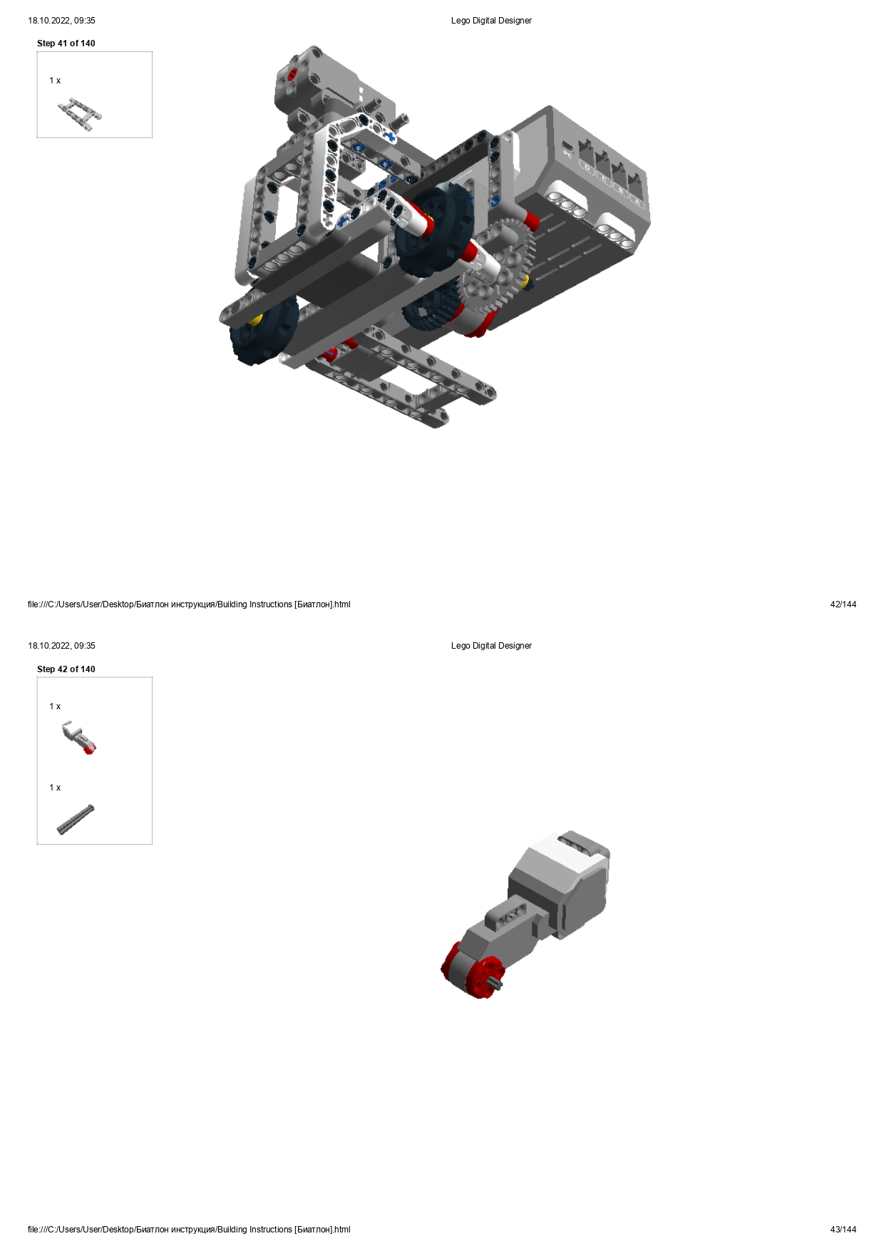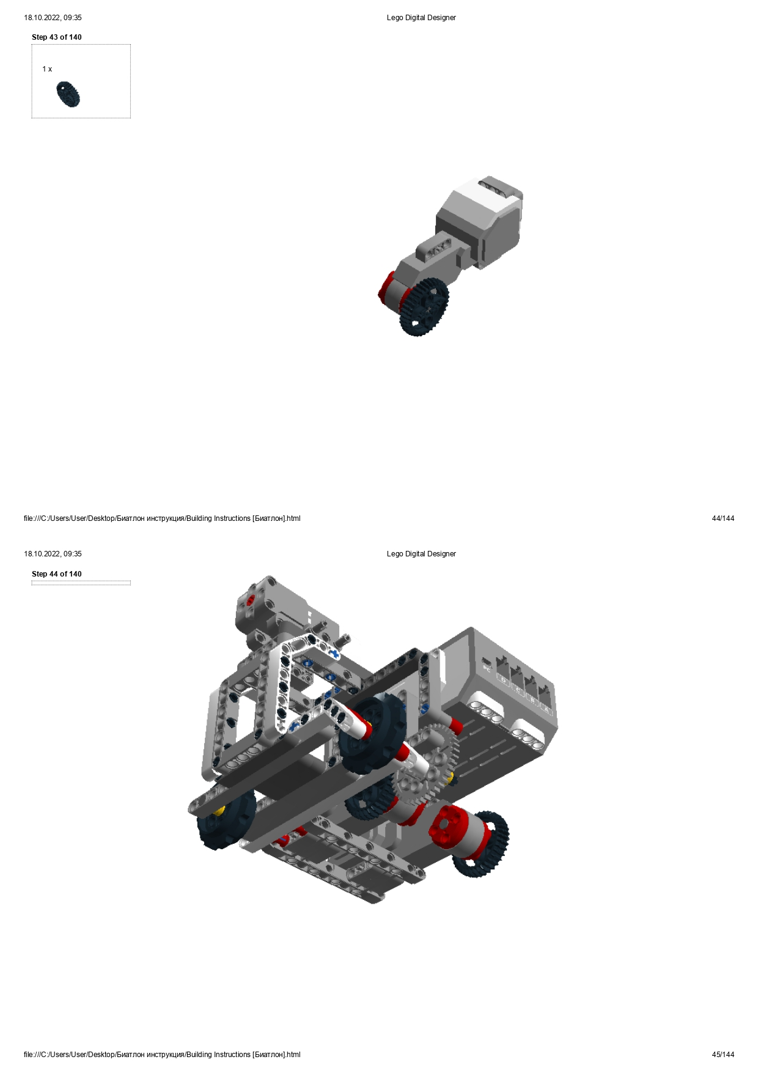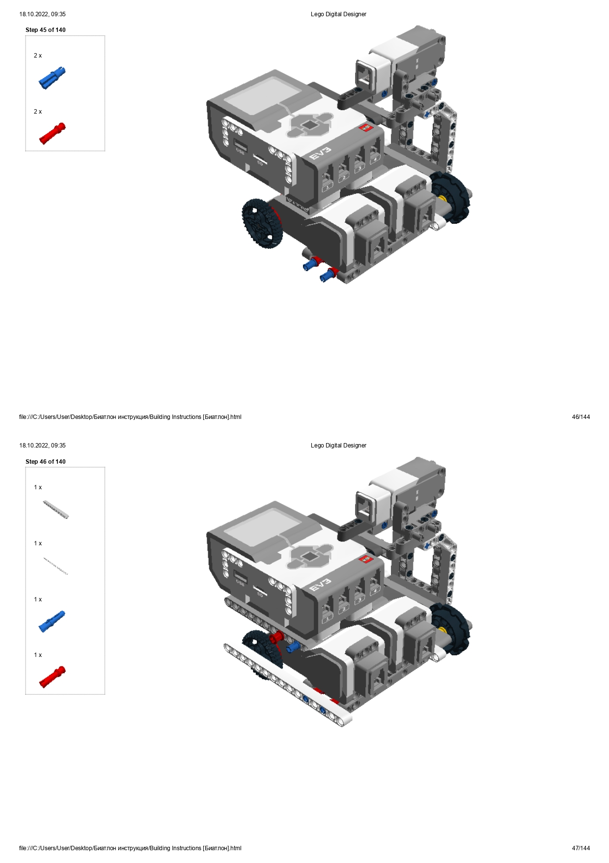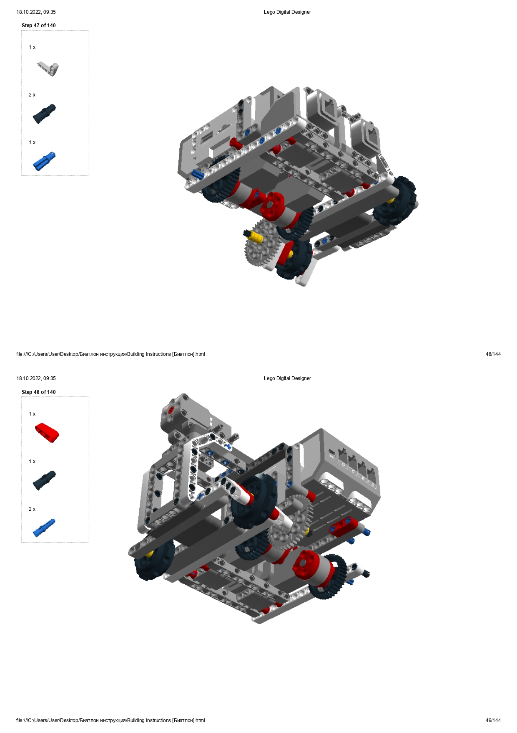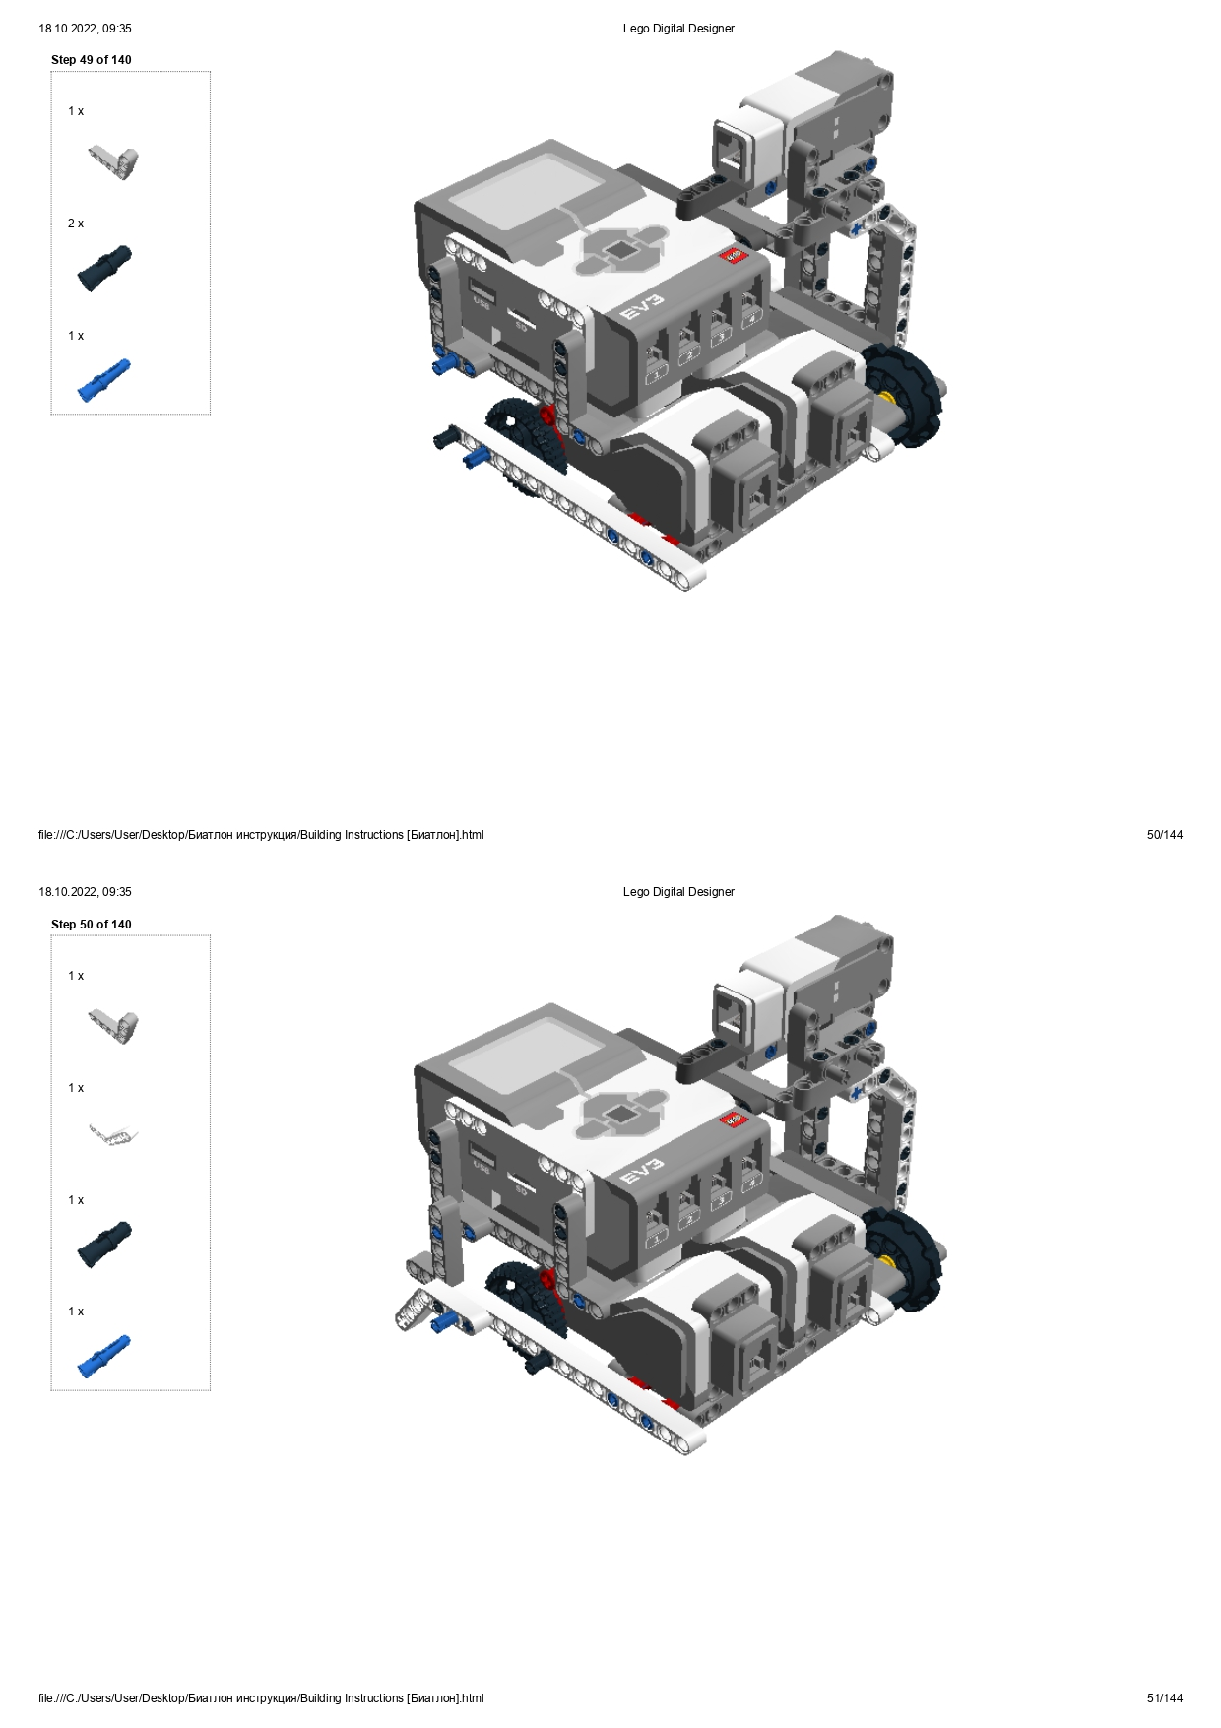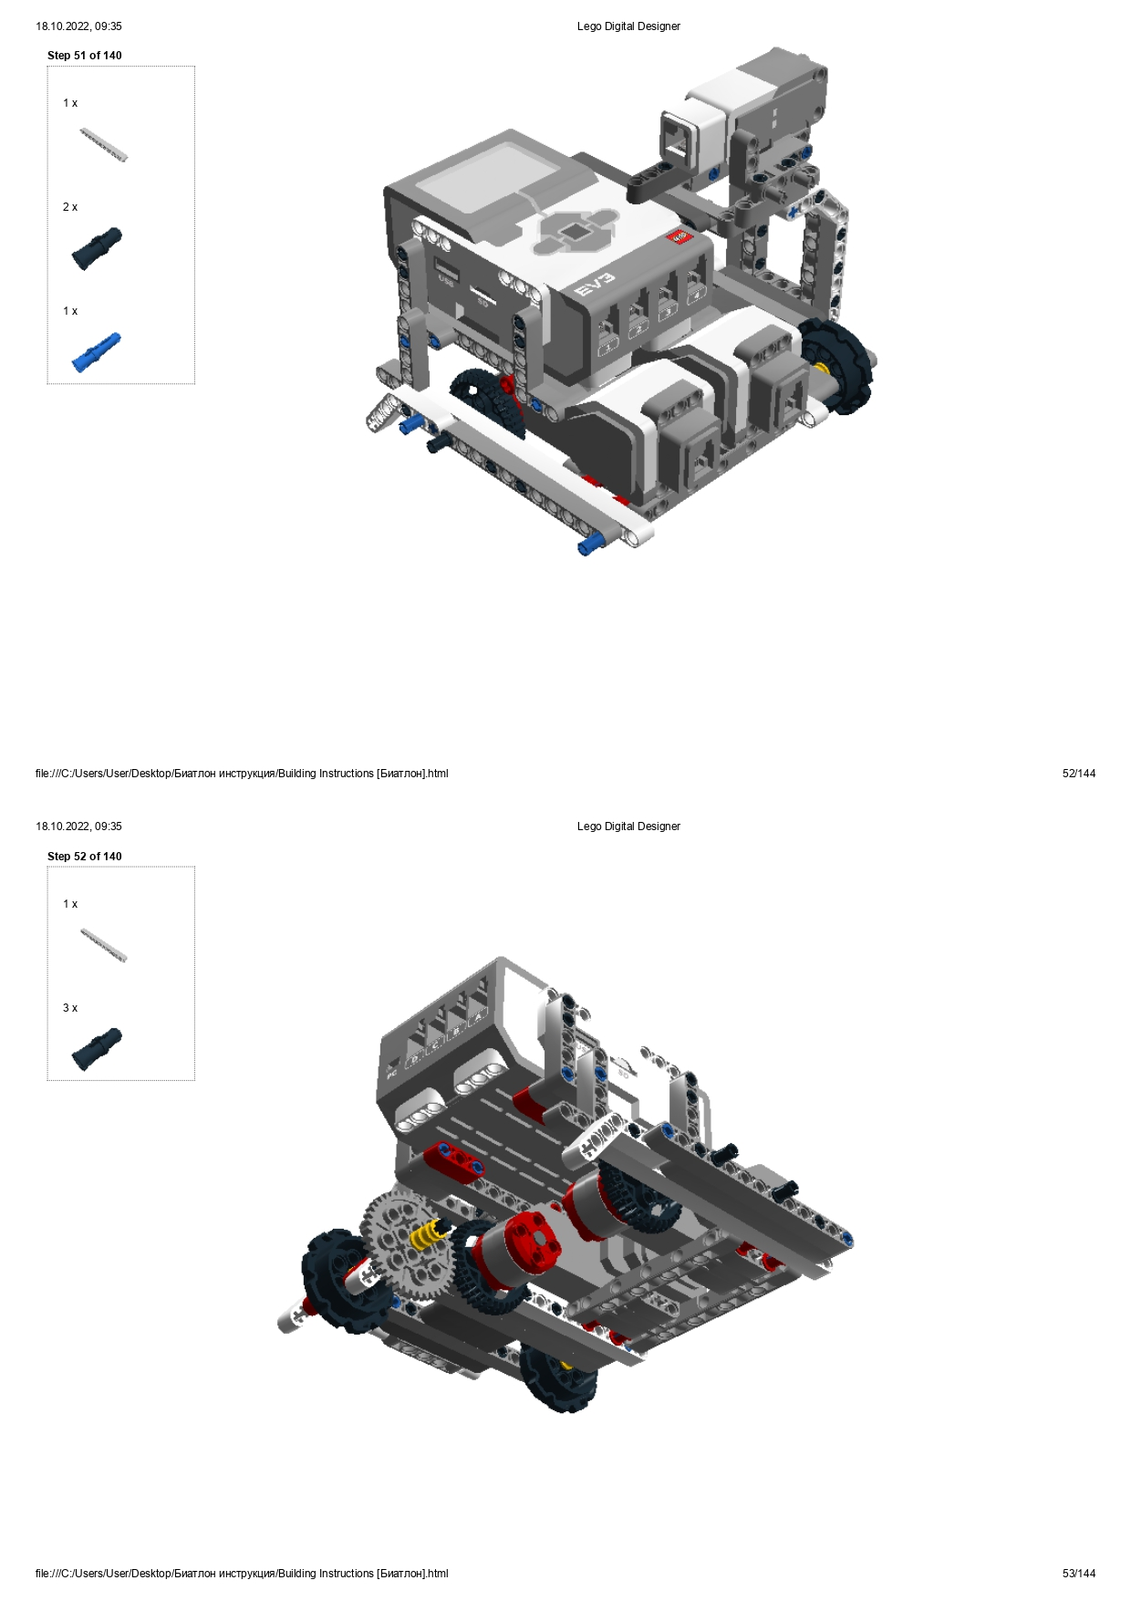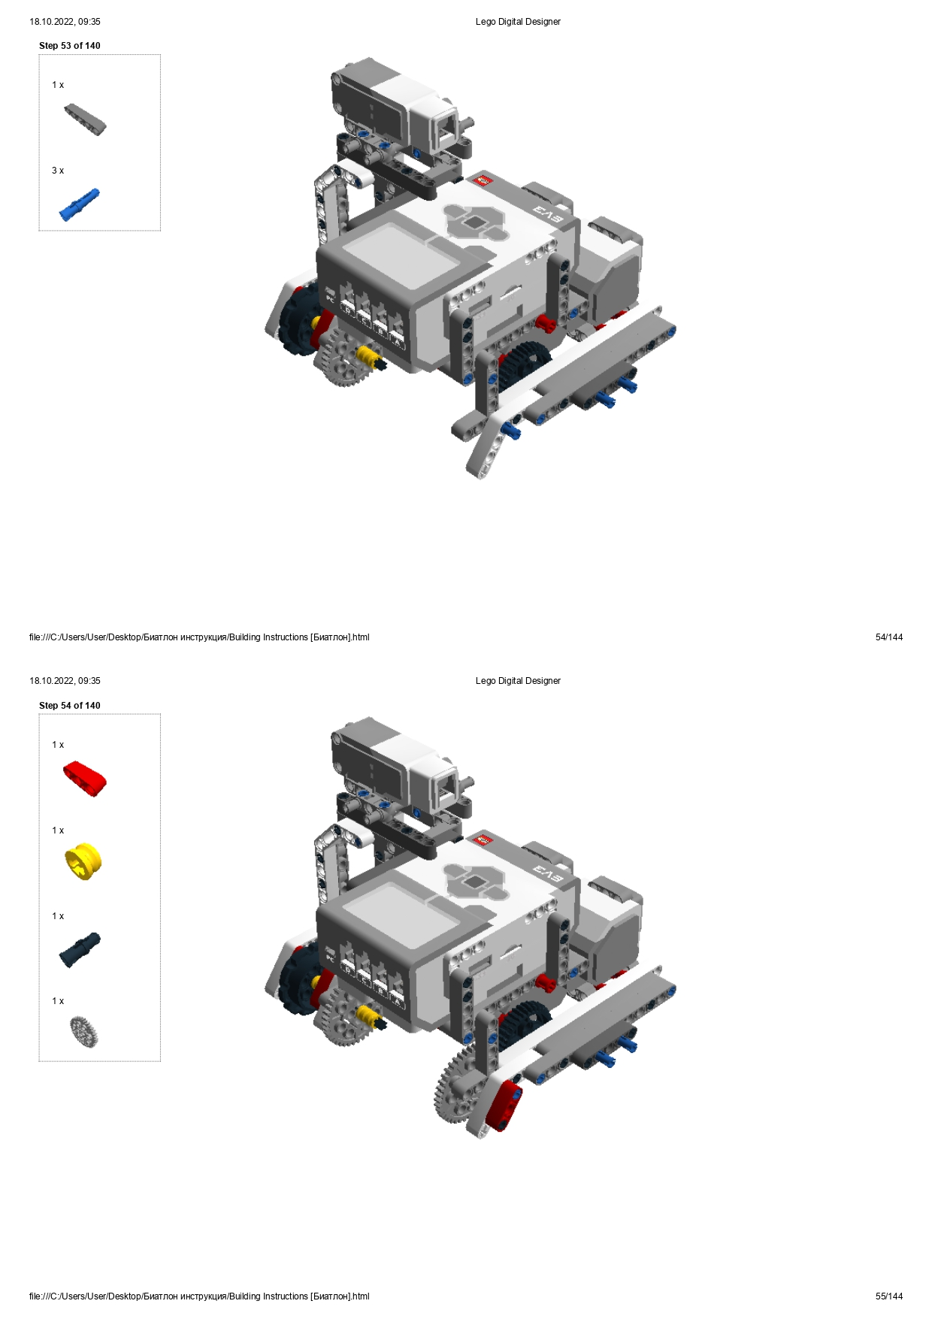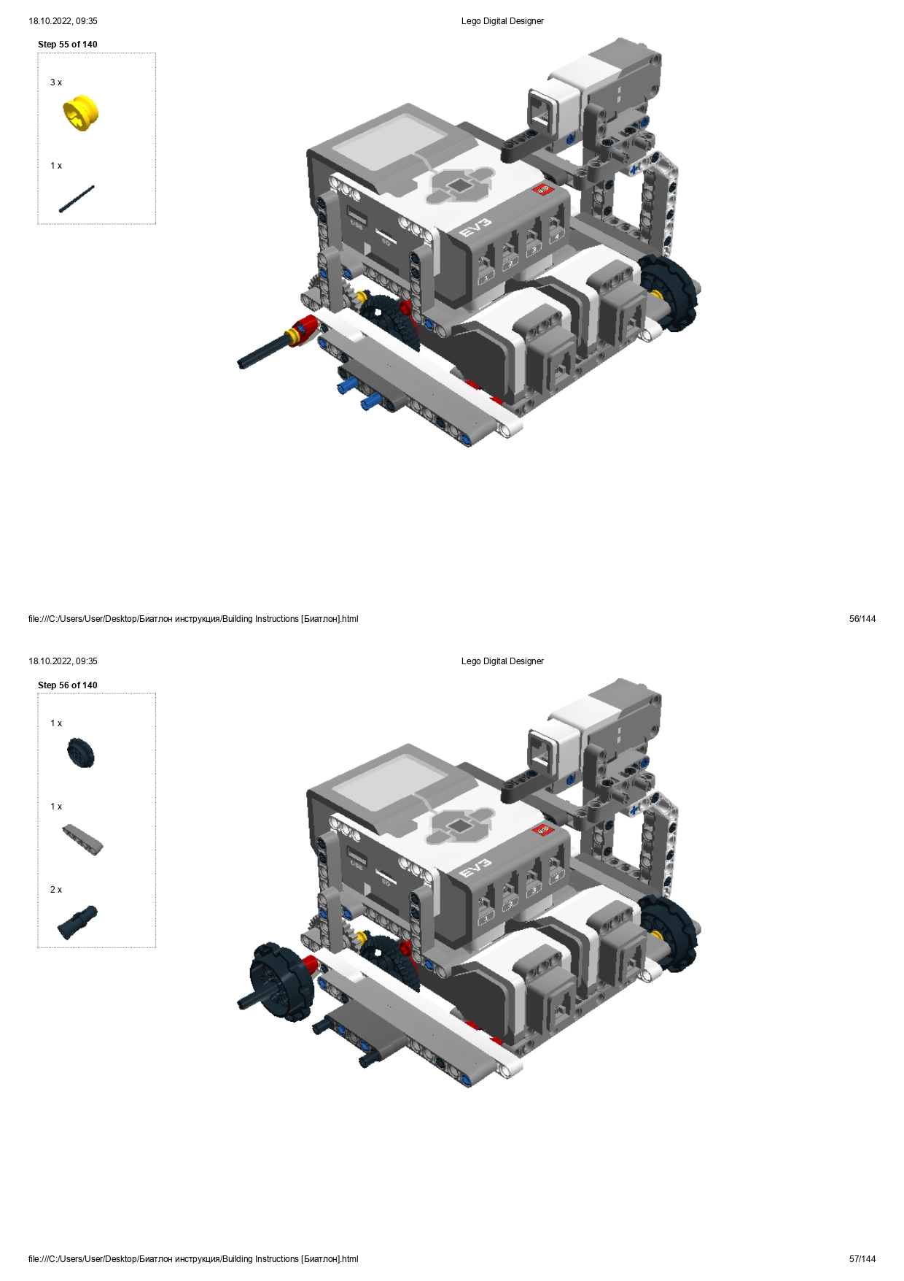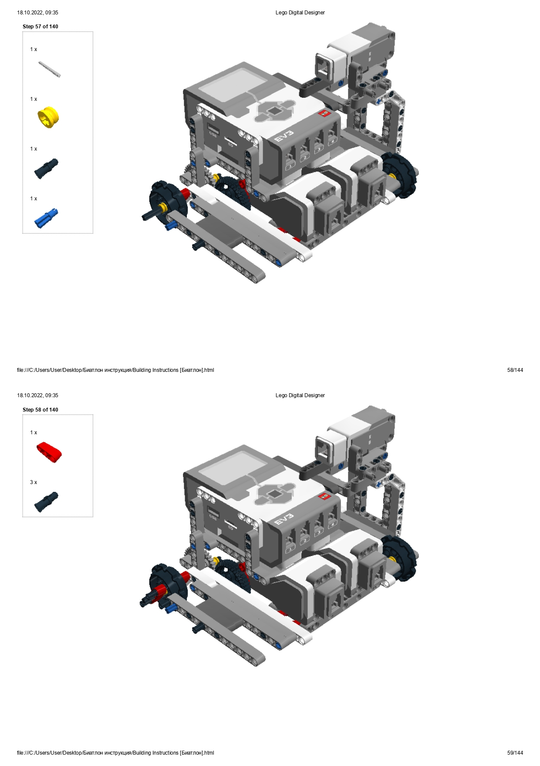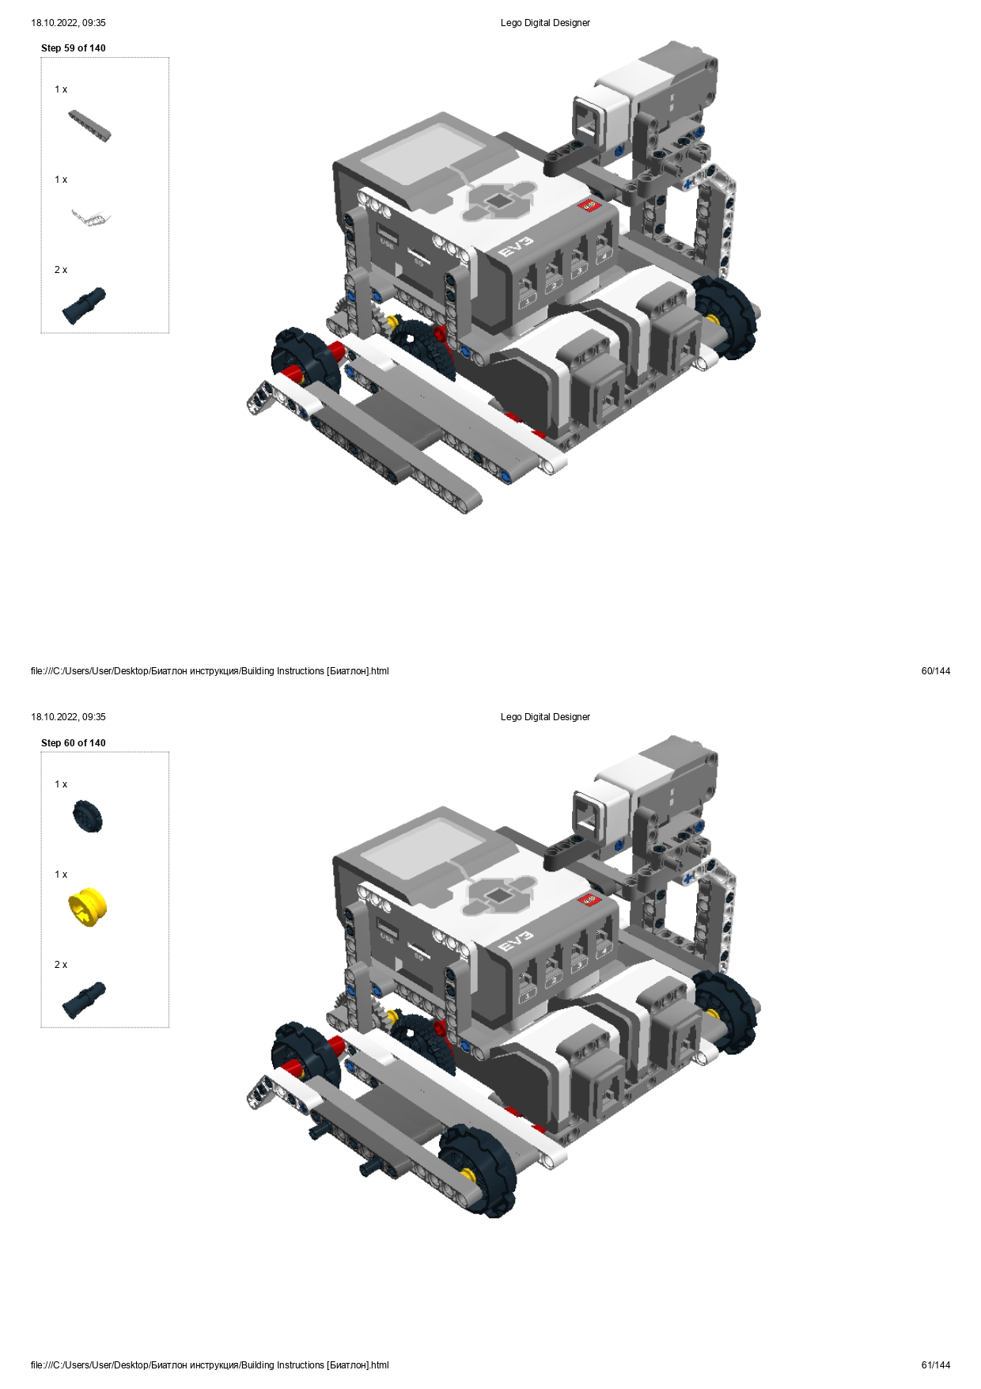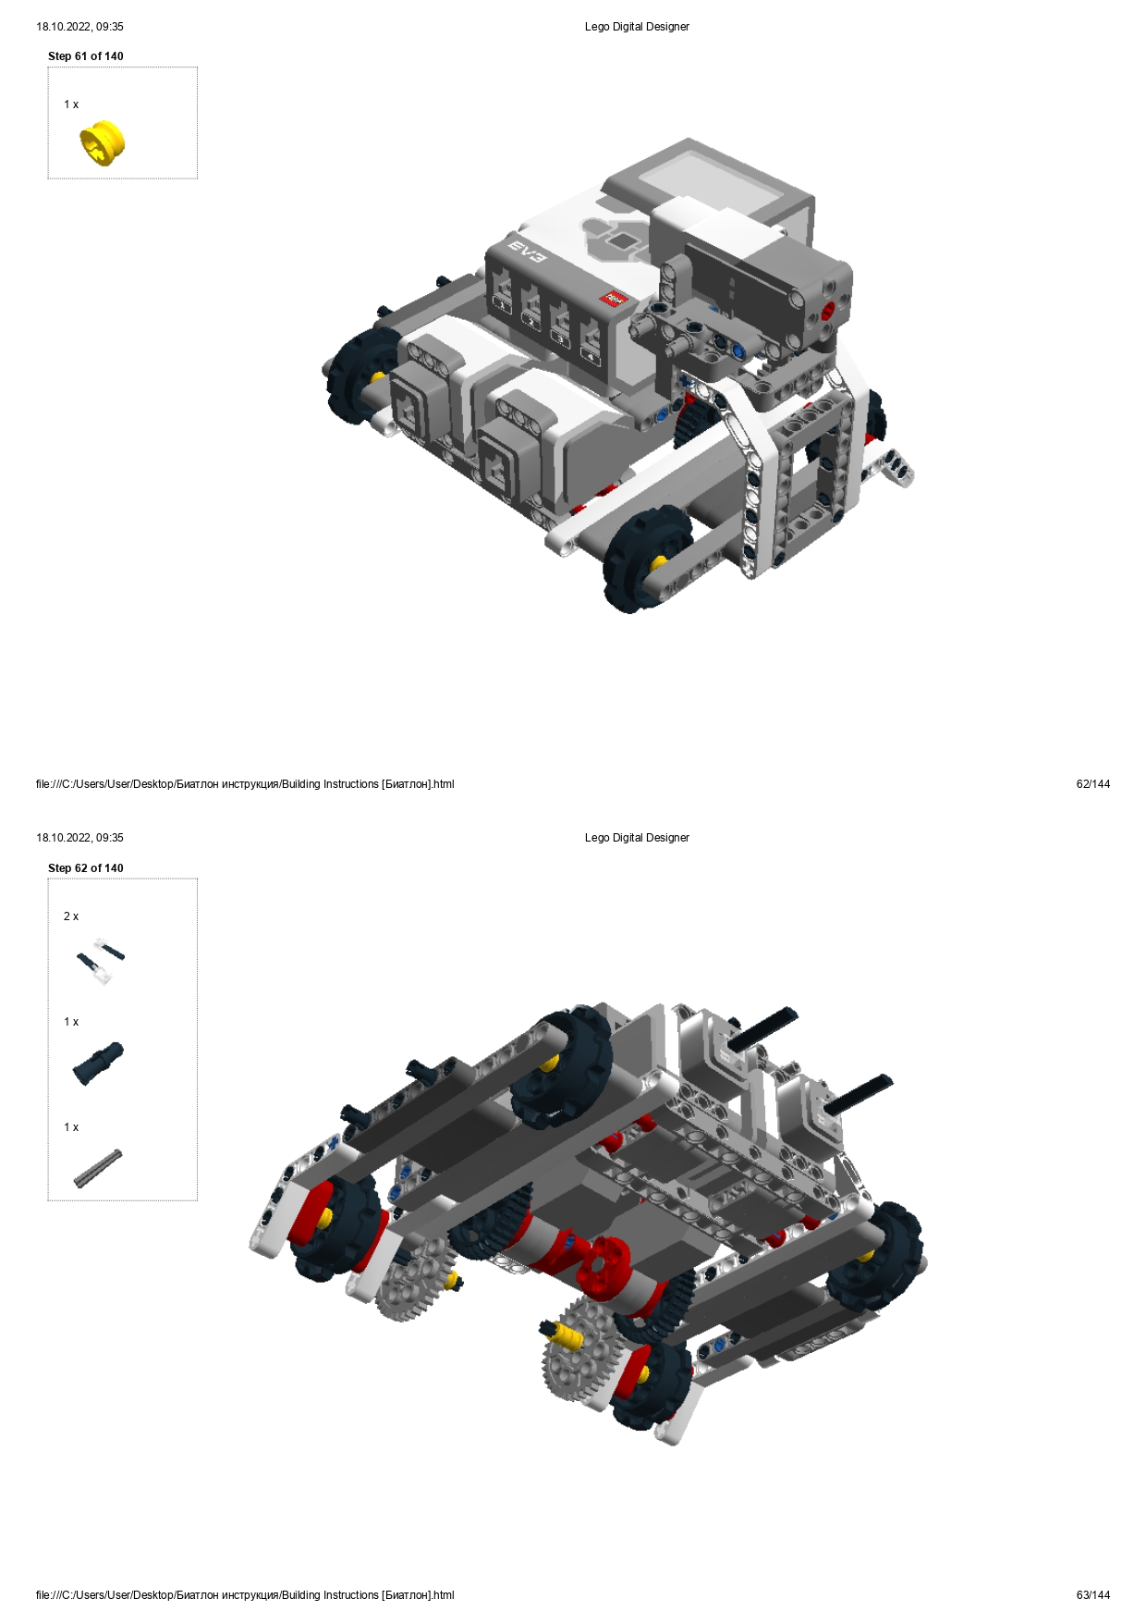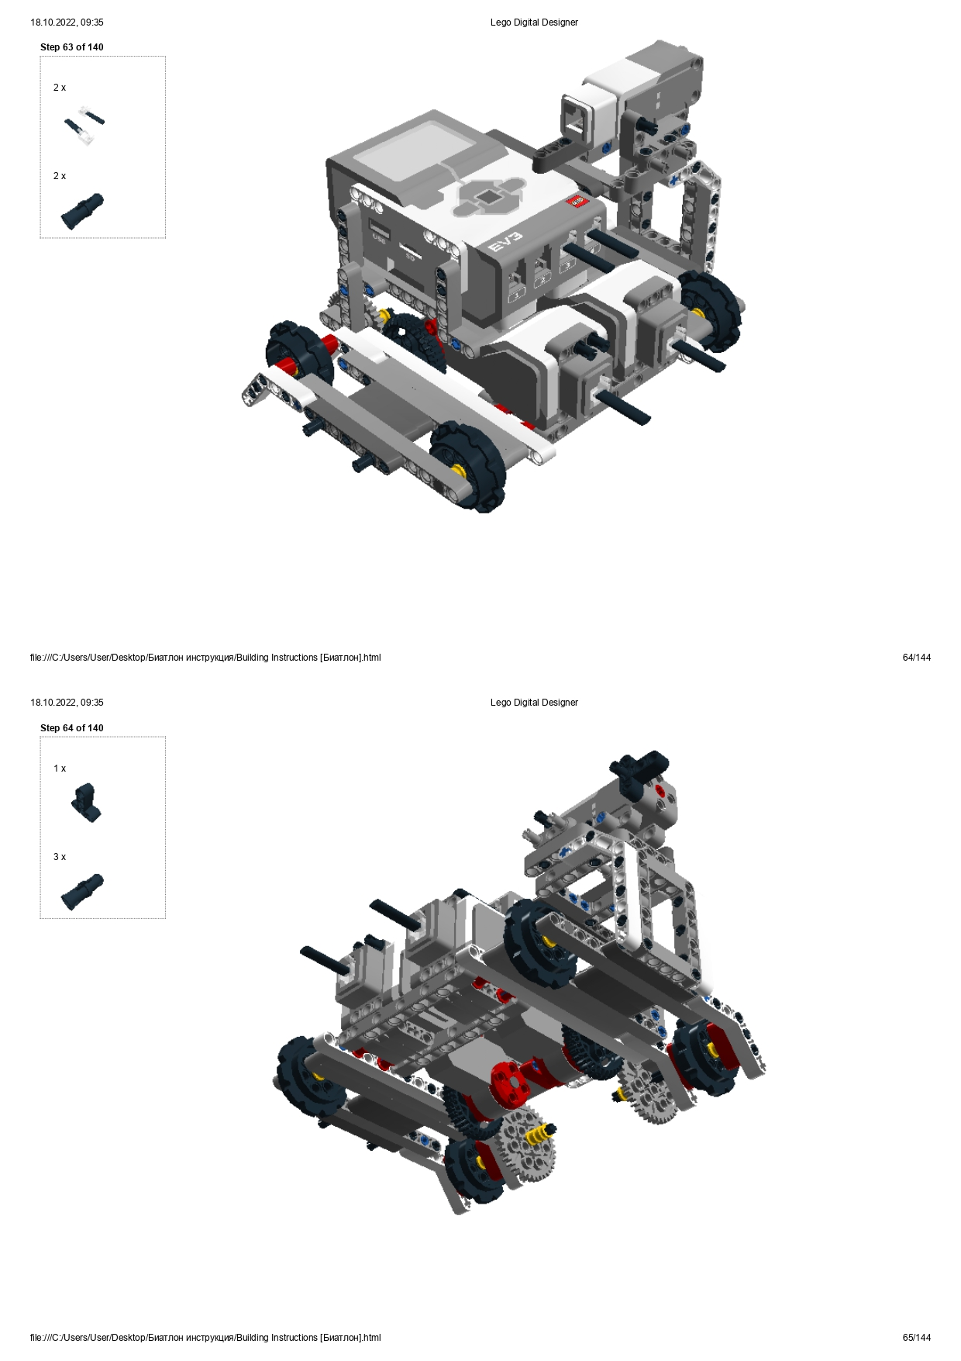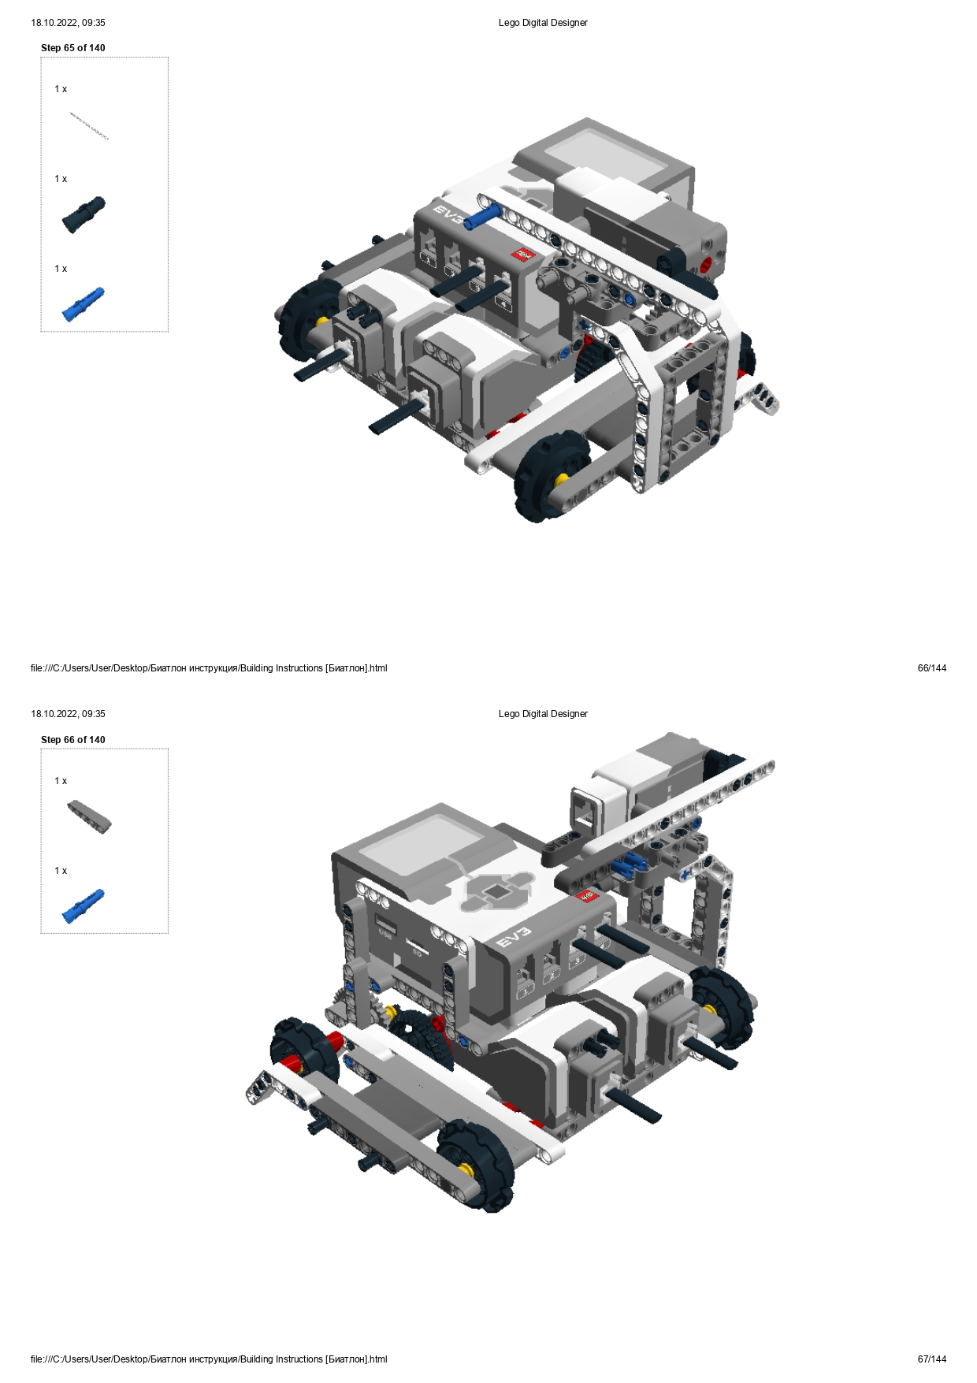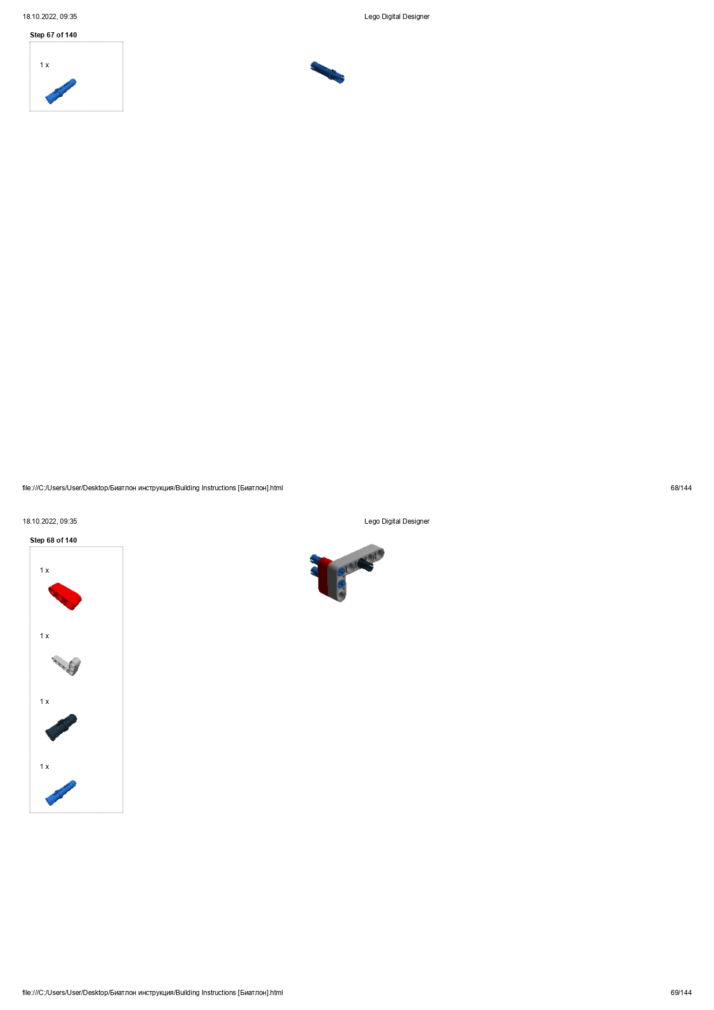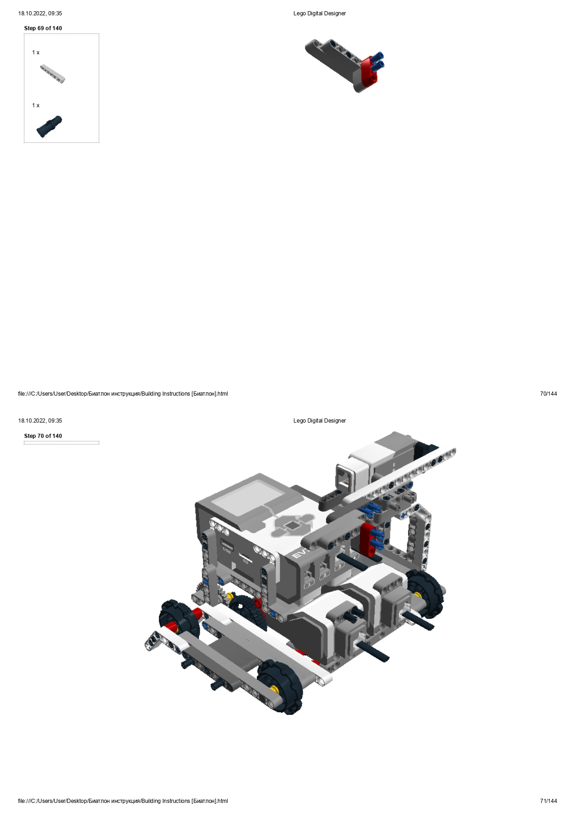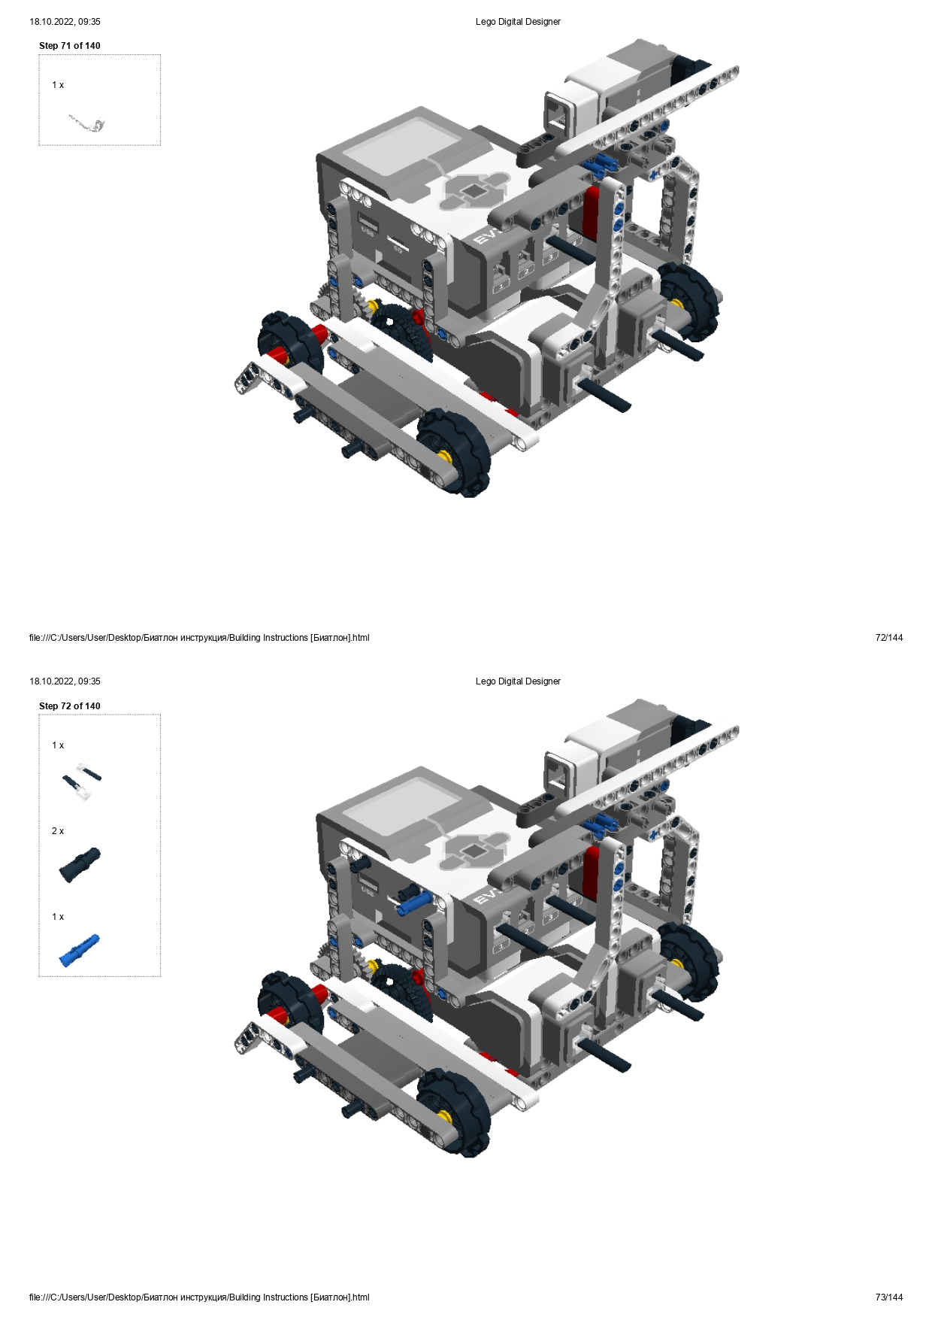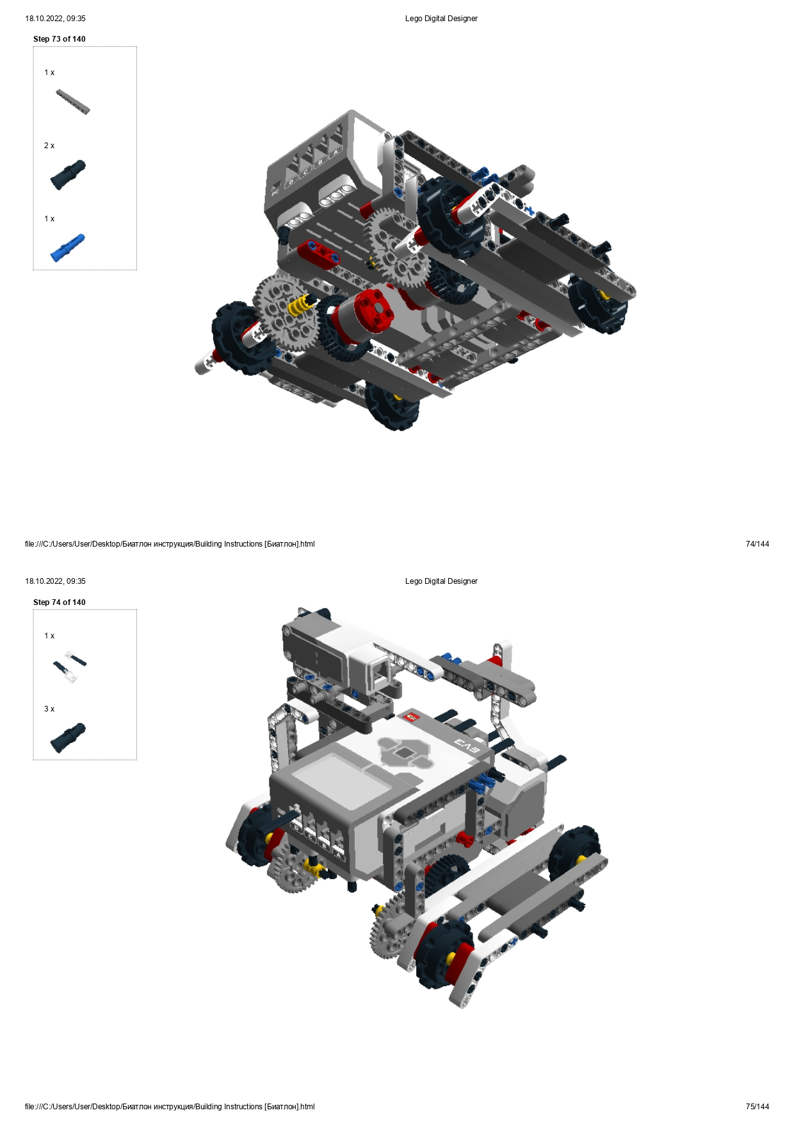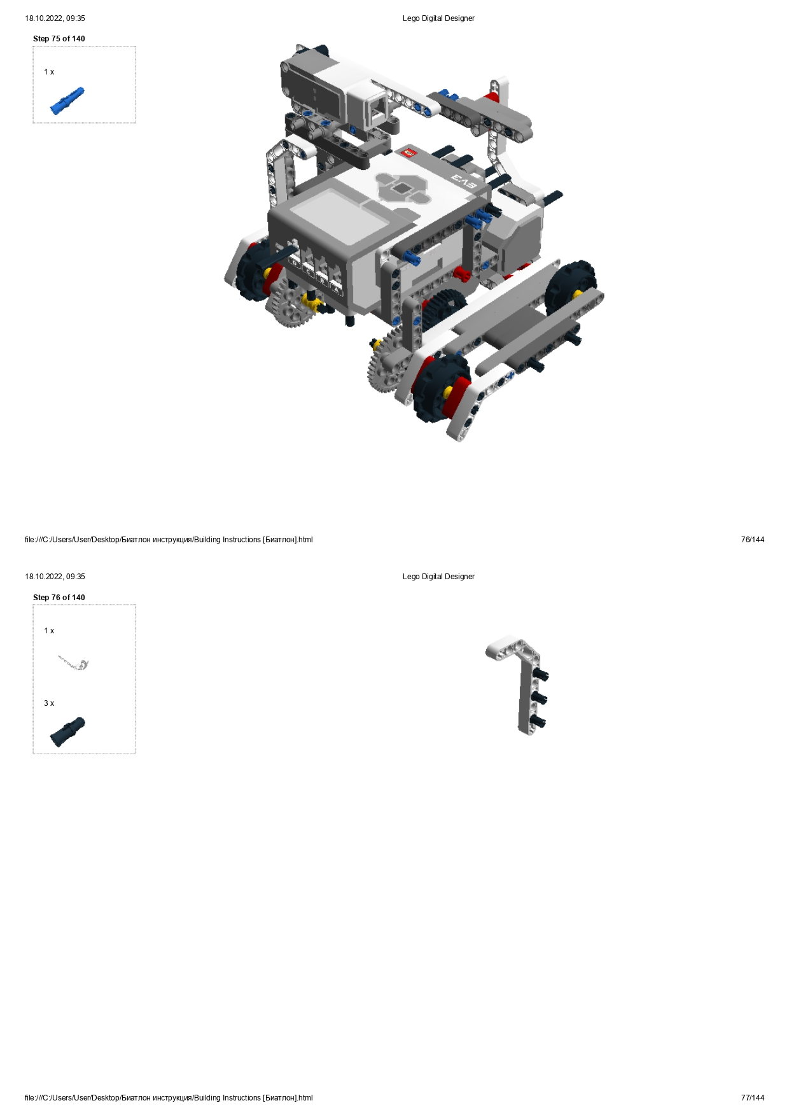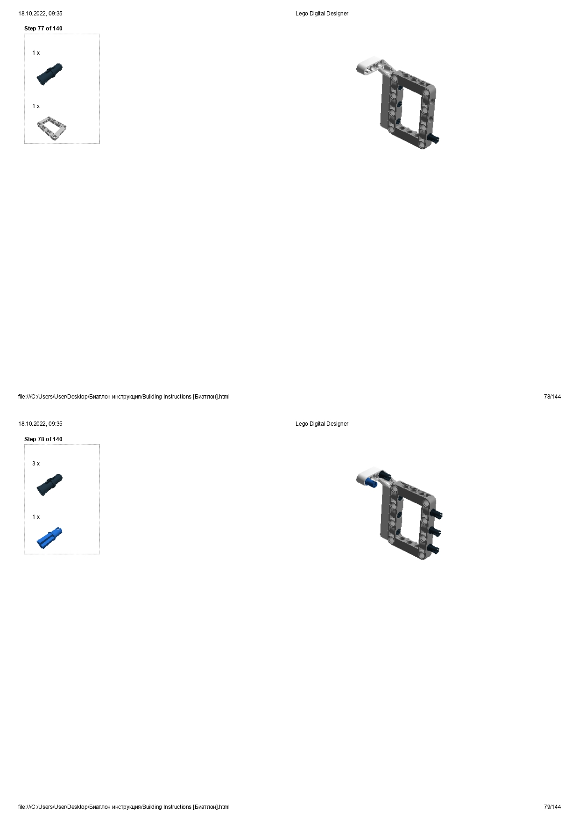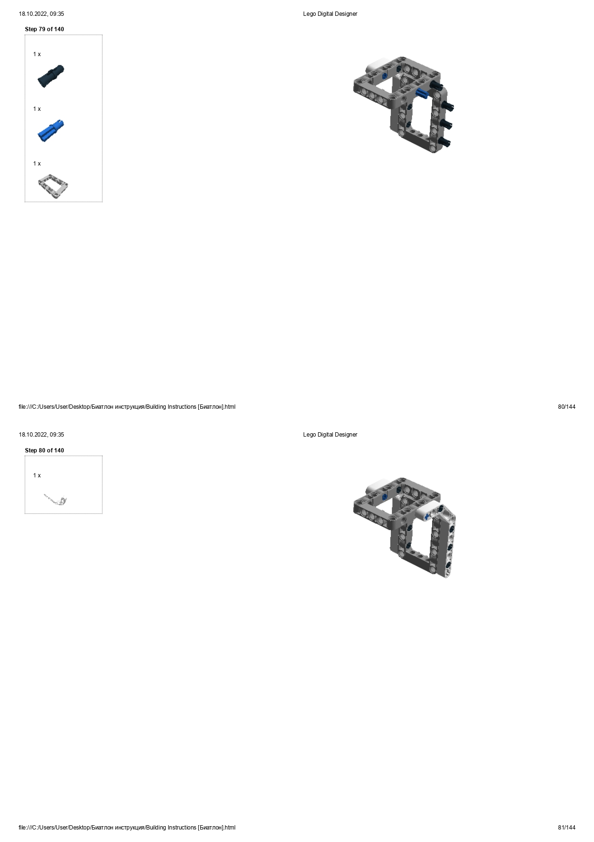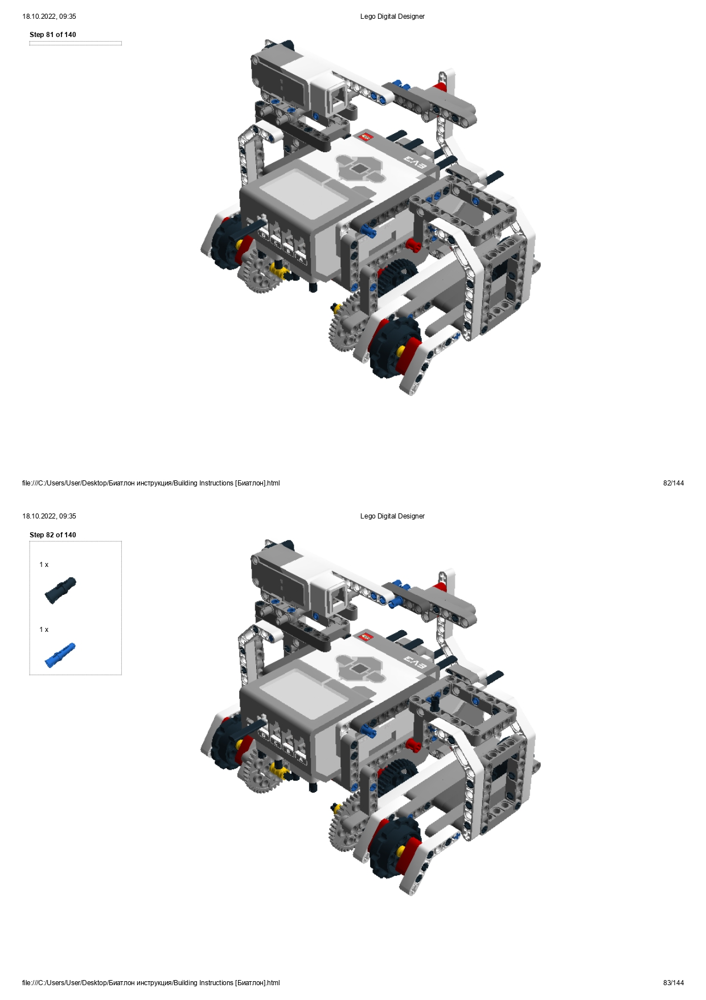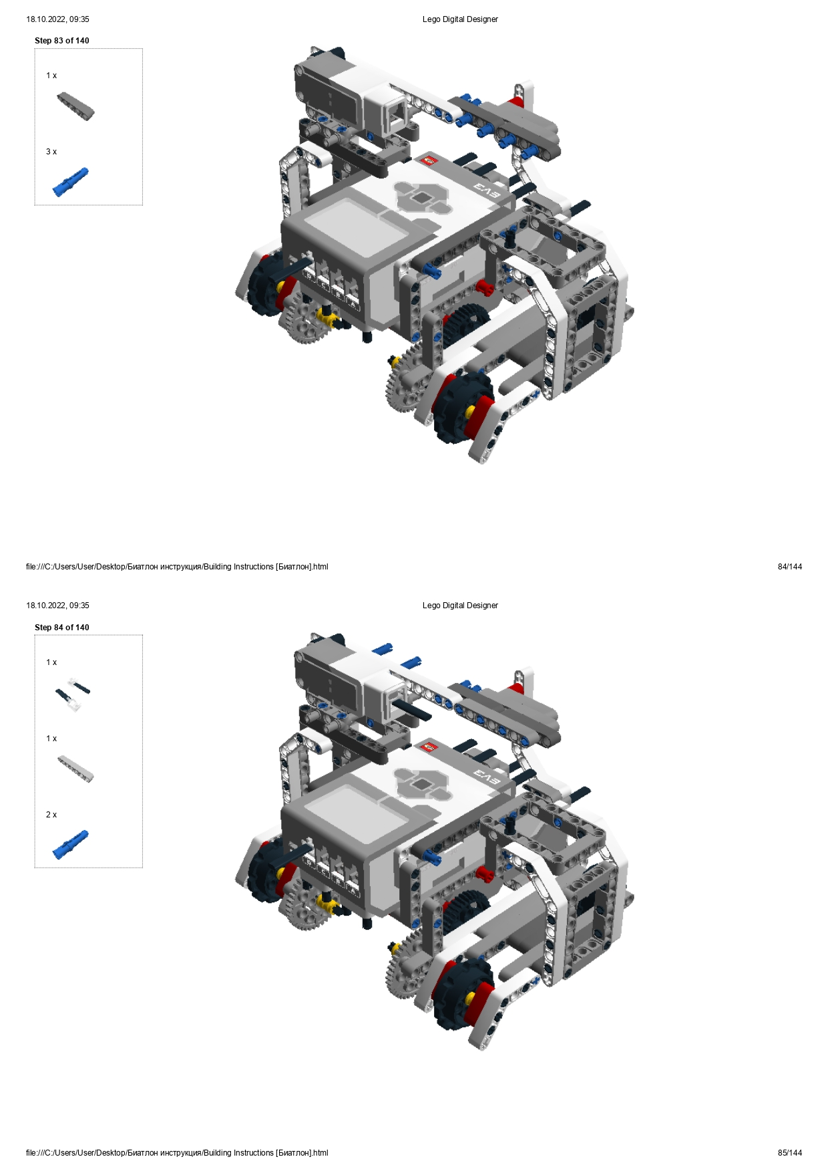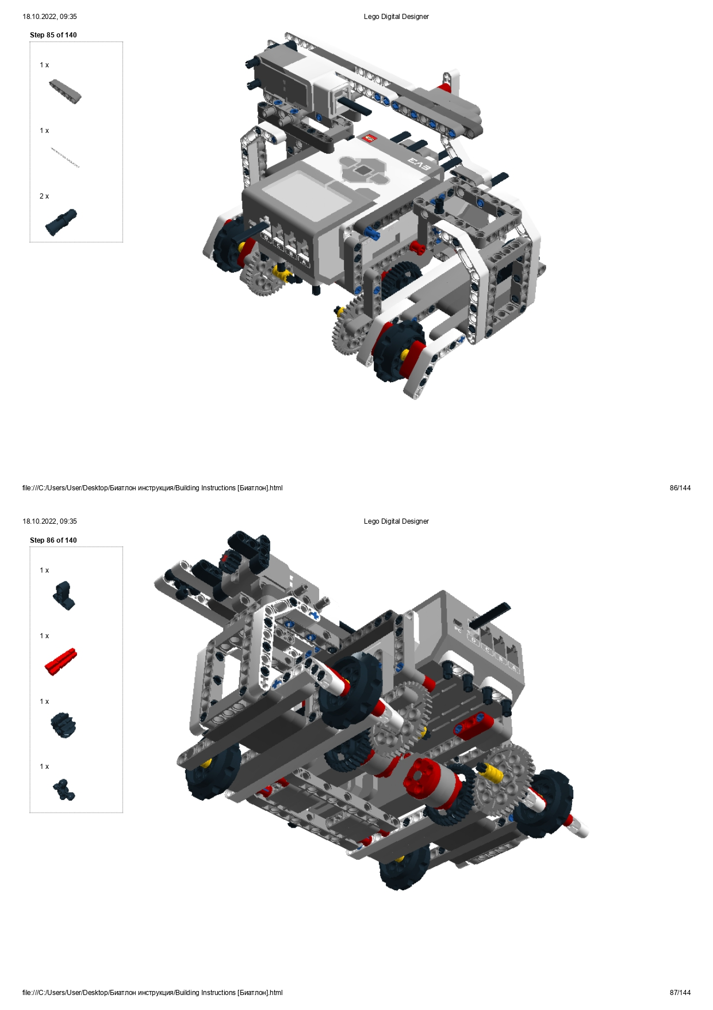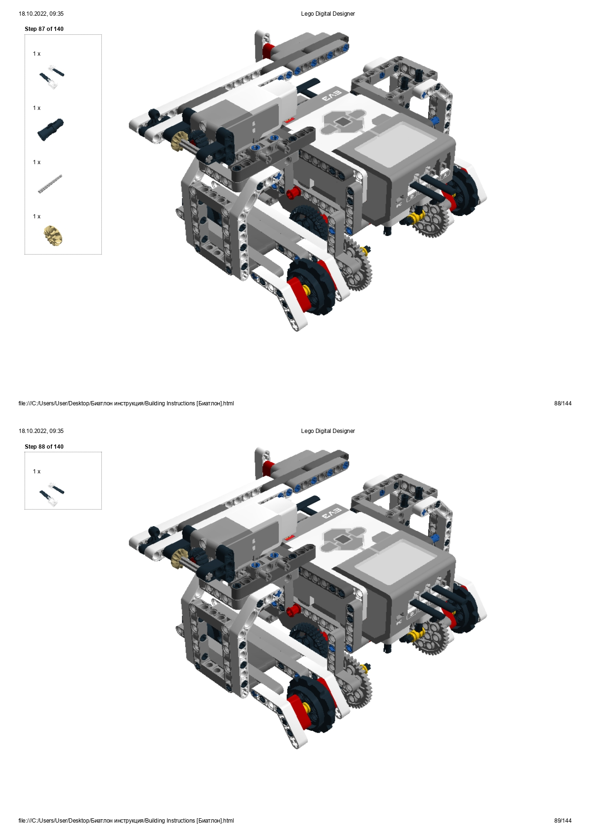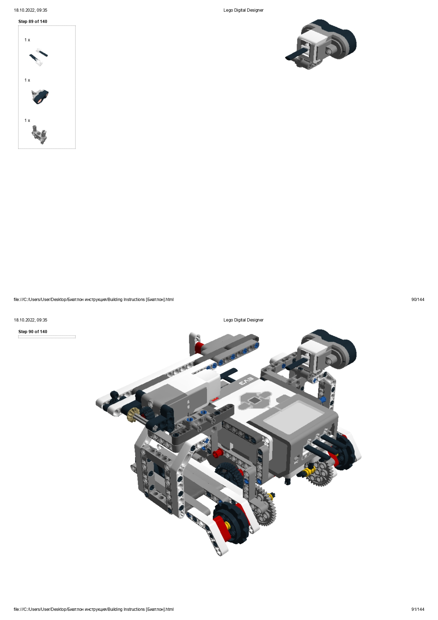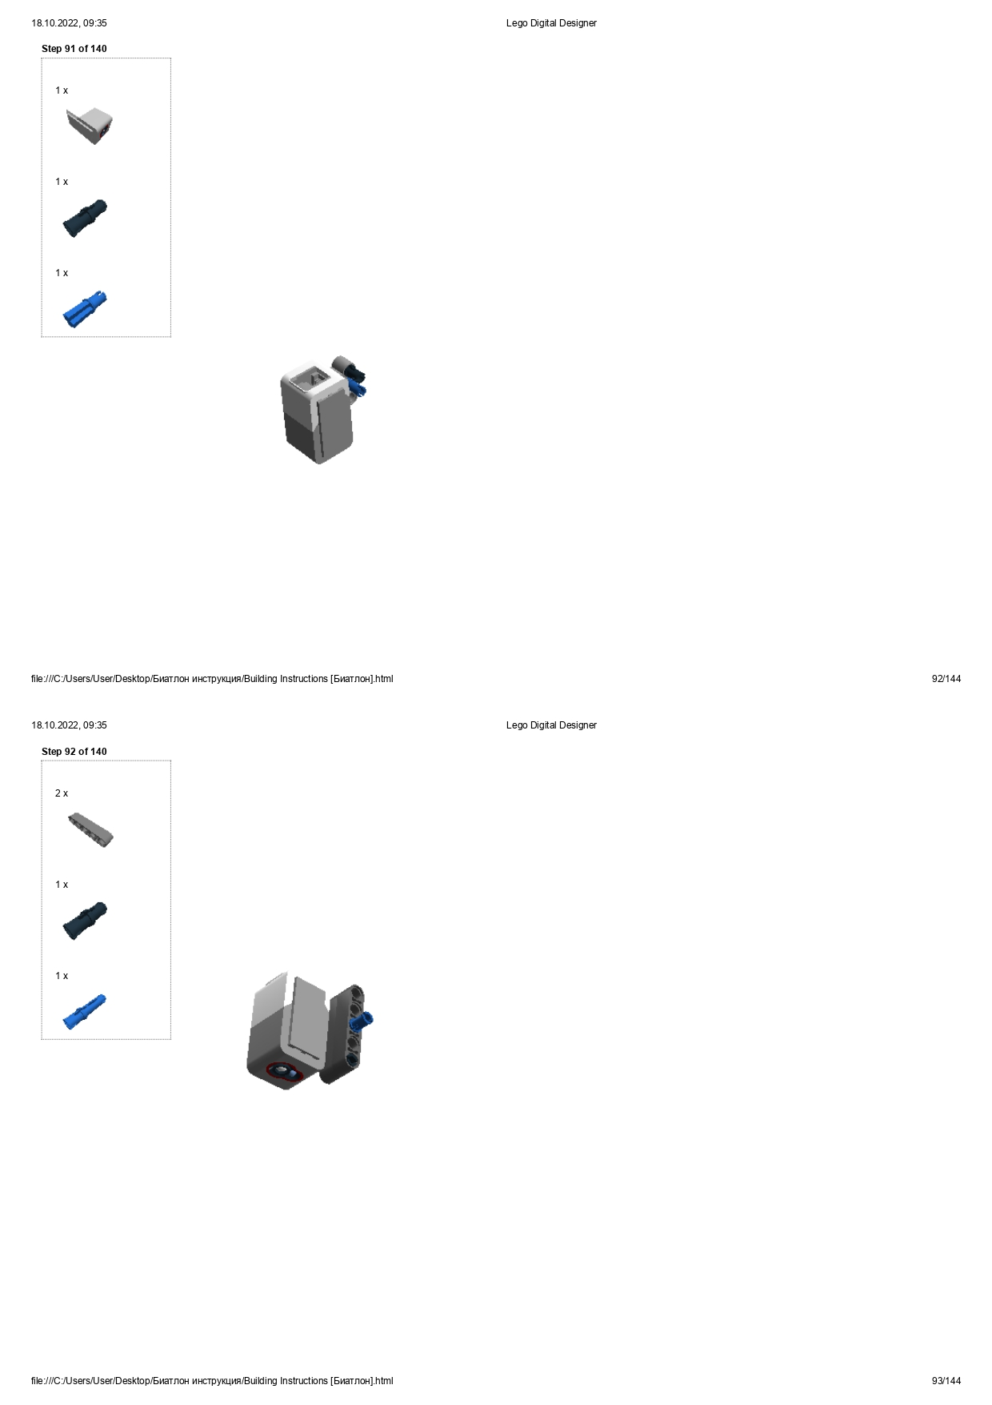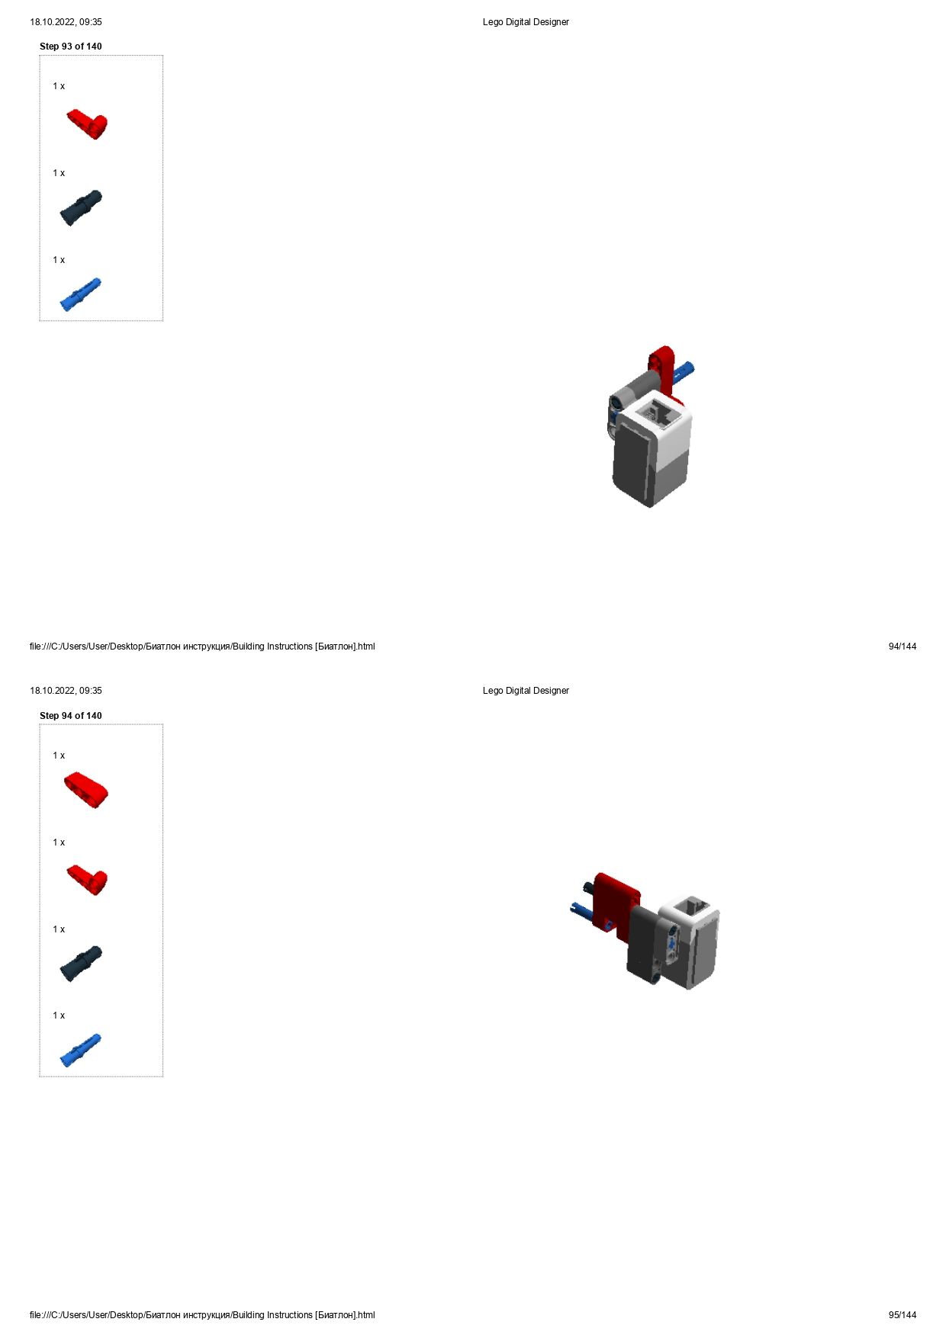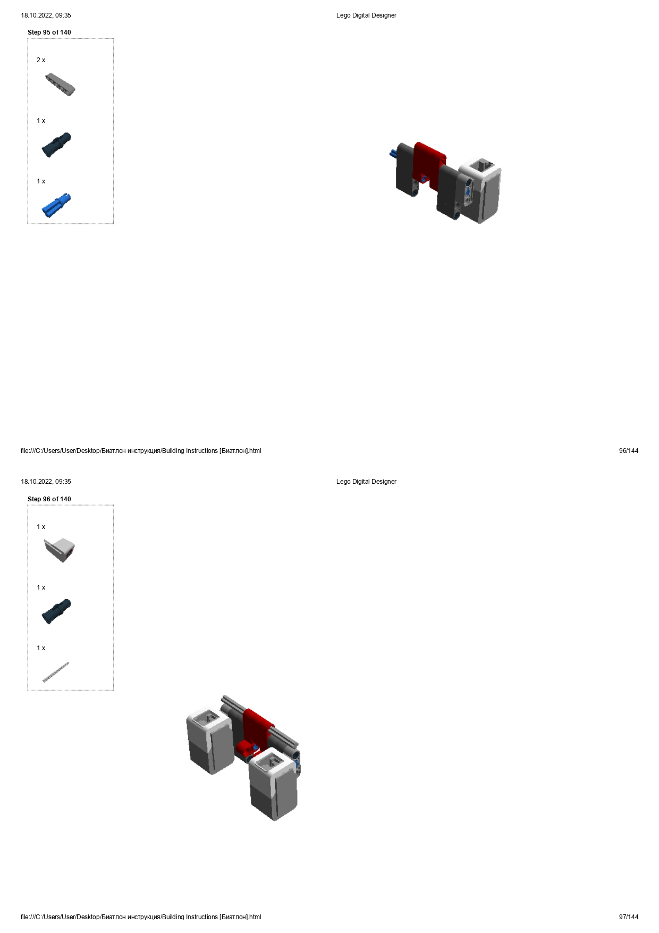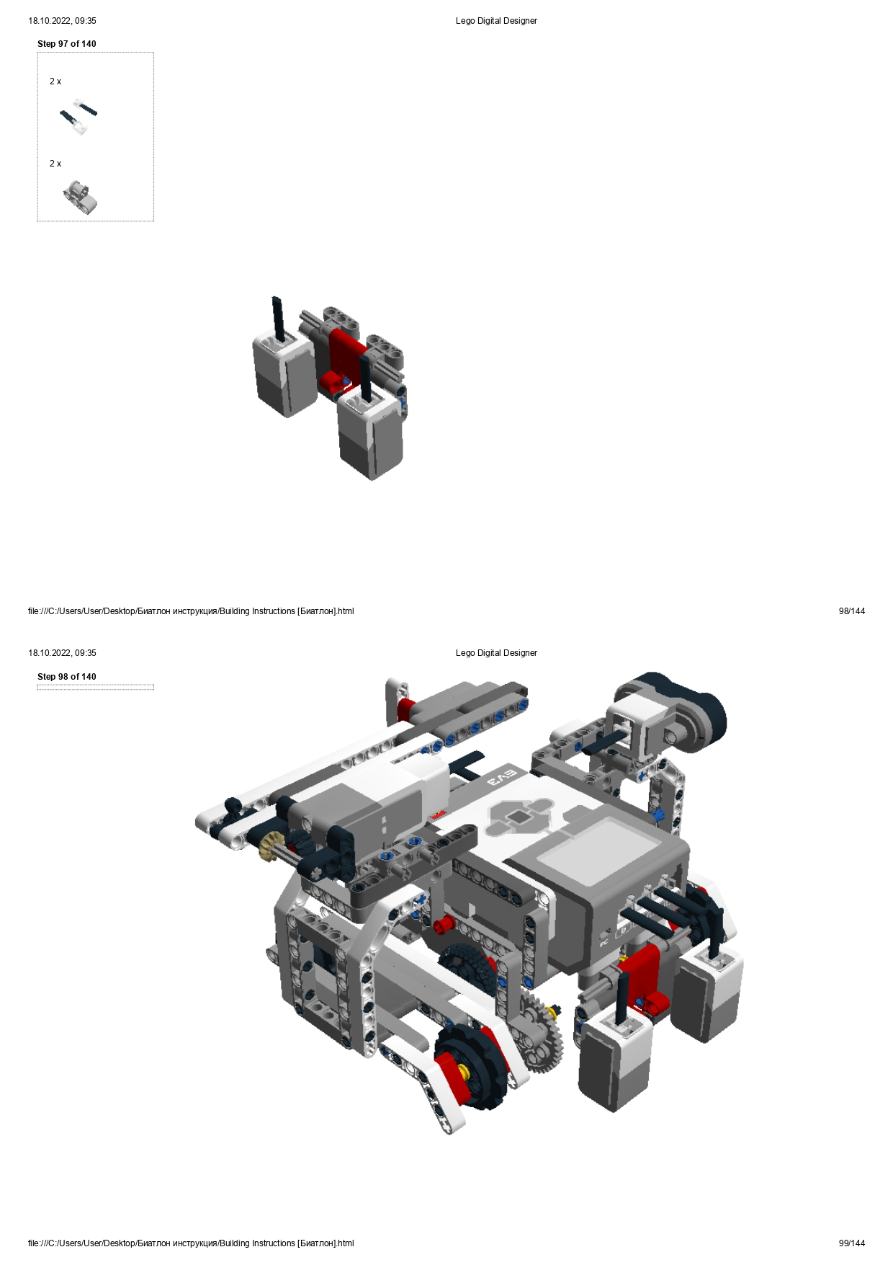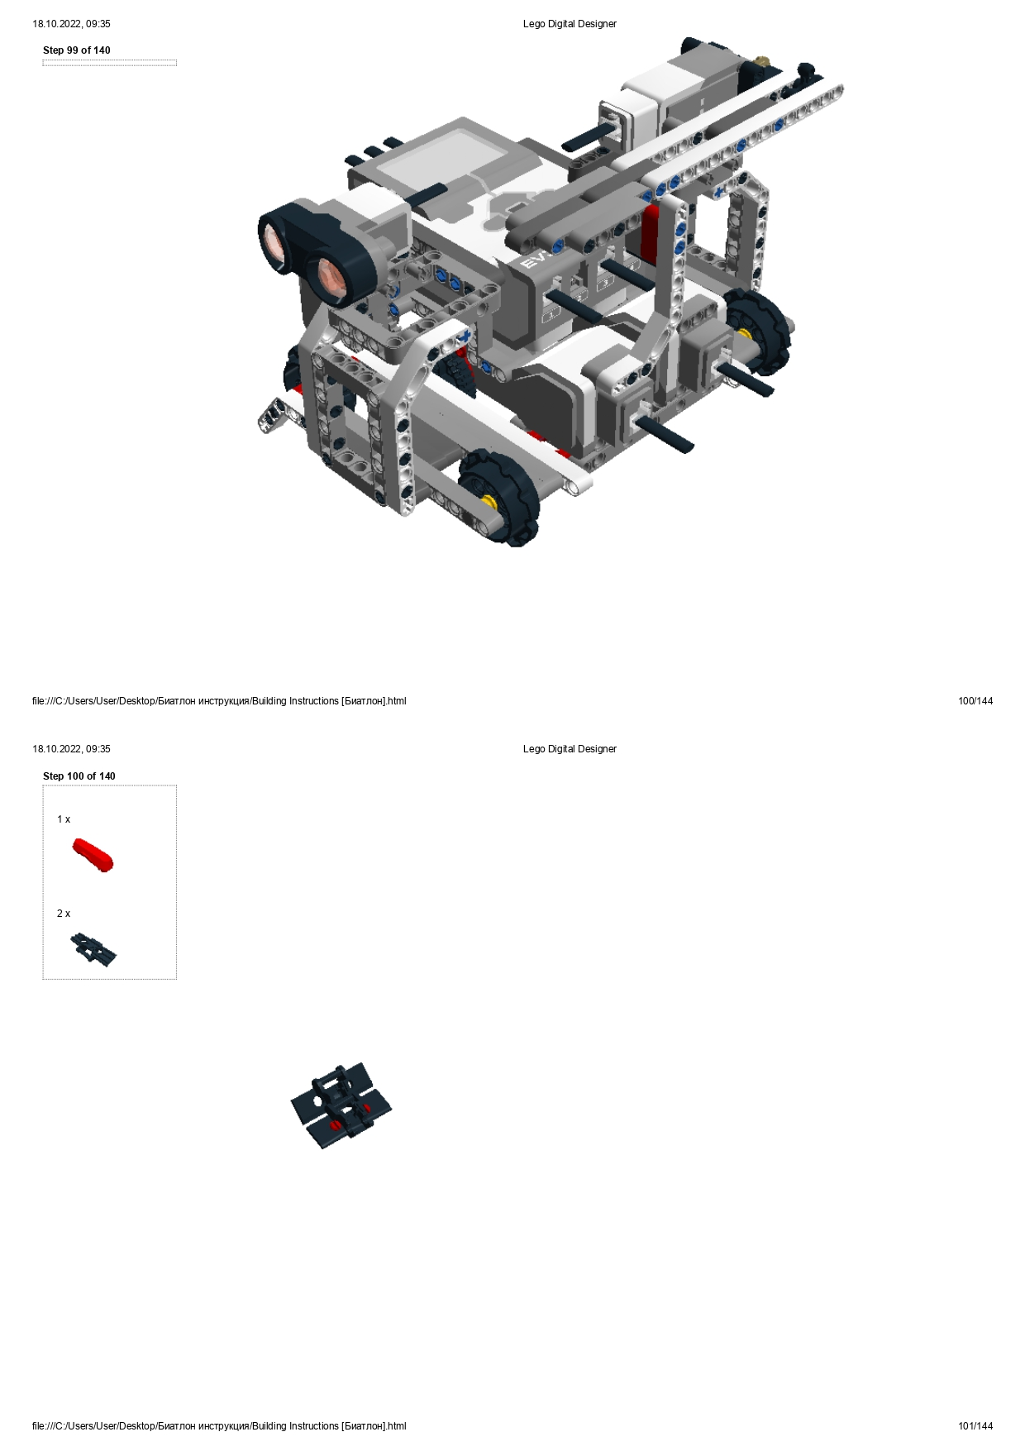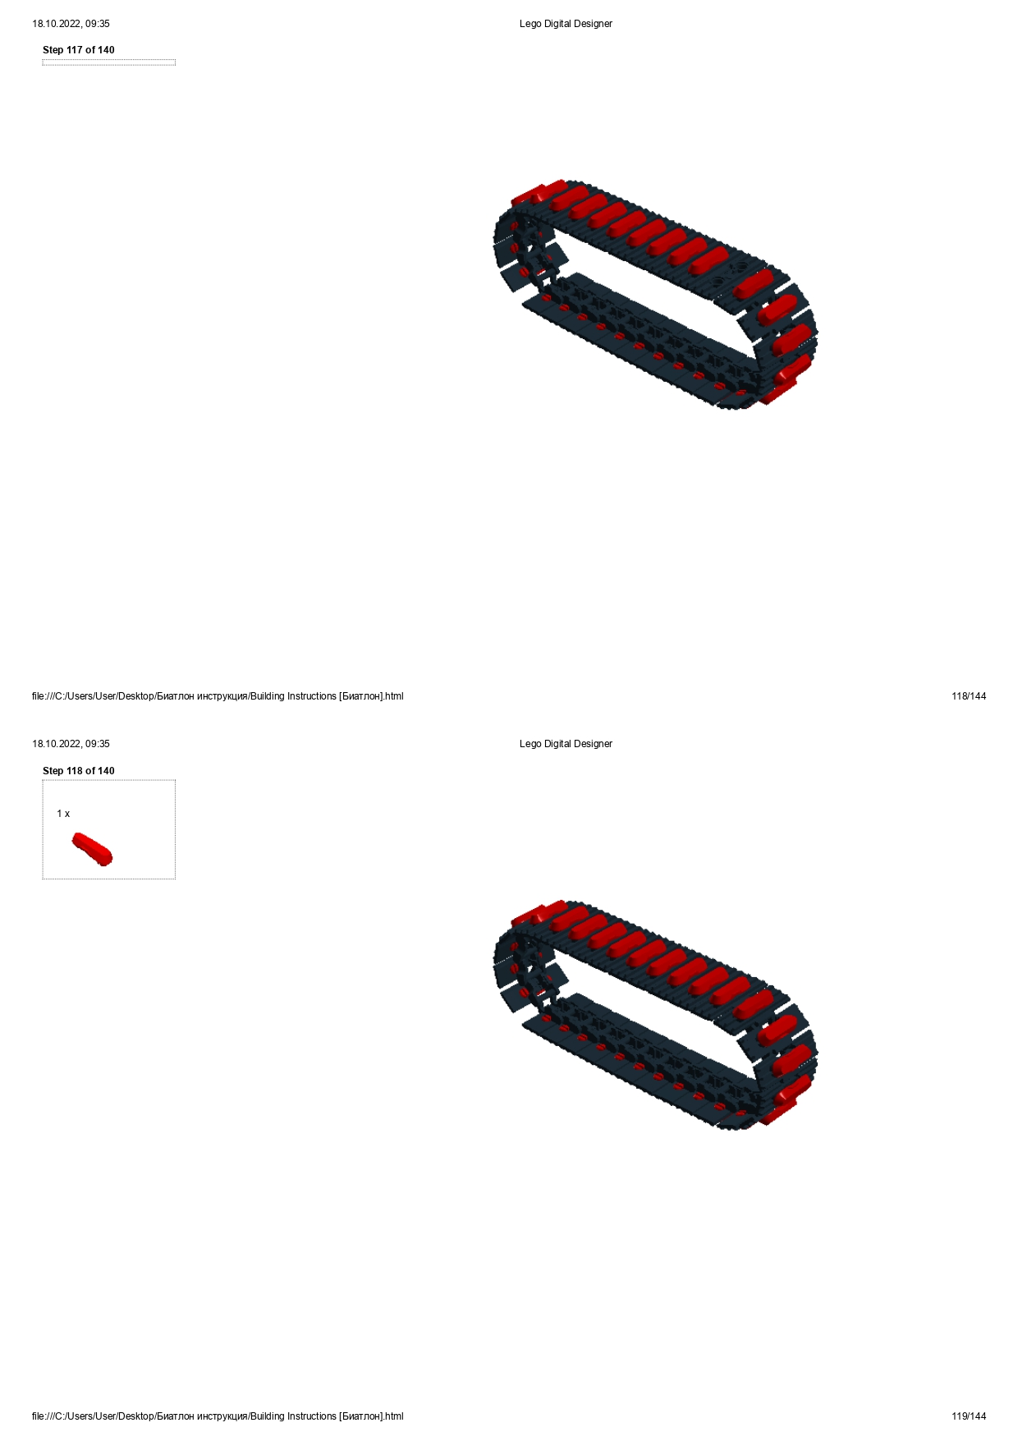

Собираем две гусеницы и одеваем на приводные шестерни.
После сборки модели проверяем последовательность подключения моторов и датчиков.
- Ультразвуковой датчик подключаем к порту №3
- В моем примере использовано два датчика цвета. Левый датчик цвета (смотрим на робота со стороны датчиков) подключаем к порту №4, правый к порту № 1.
- Большие моторы подключаем к портам В и С соответственно их расположению.
- Средний мотор подключаем к порту D.
Обращаем внимание!
Данный робот собран через две шестерни, это создаст обратный ход робота (при вращении моторов вперед, робот будет ехать назад)! Учитываем это при написании хода.
На высоту датчиков цвета. Из-за резиновых набоек на гусенице, происходит тряска робота. При слишком низком или высоком расположении датчиков, будет приходить ошибочный сигнал к модулю, что приведет к сходу робота с линии. Оптимальной будет высота в 1,5-2см. Датчики должны крепиться жестко к корпусу робота.
Использование гусениц без резиновых набоек ухудшает сцепление с поверхностью поля, что приводит к проскальзыванию робота по полю и его сходу с траектории движения!

НАПИСАНИЕ ПРОГРАММЫ
Перед началом составления кода программы, необходимо разобраться с этапами соревнования. Давайте рассмотрим поле Танкового биатлона.
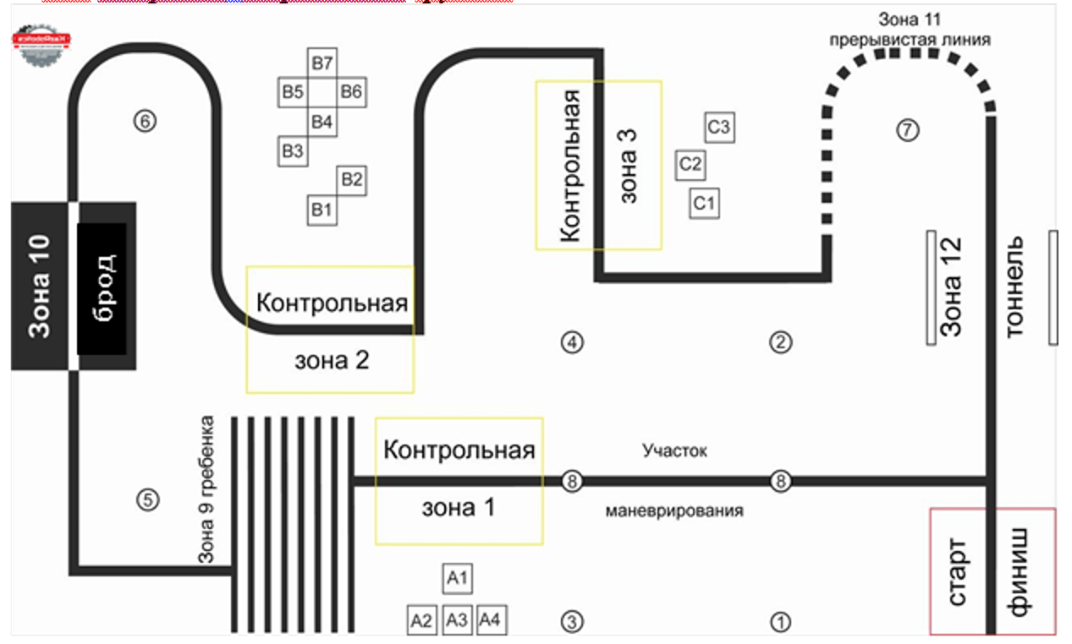
Рис1. Полигон
1 Этап – старт. После запуска робота по истечению 5 секундного ожидания, робот должен начать движение и пересечь красную линию старта.
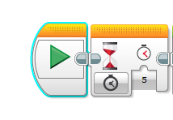
Рис2. Ожидание
Ожидание 5 секунд ставится для удобства судьи и правильного запуска таймера.
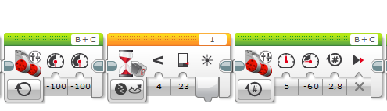
Далее робот движется прямо до развилки, на которой он должен повернуть на лево.

Рис3. Развилка
После старта включаем оба мотора на отрицательное вращение (в начале это оговаривалось, делаем это из-за двух шестерней которые инвертируют вращение гусеницы относительно вращения мотора). Робот движется прямо пока левый датчик цвета не обнаружит черную лини. Устанавливаем на яркость отраженного света, оператор сравнения на «< » и значение 23. Цифровое значение лучше протестировать путем экспериментального вычисления. Подключенного к компьютеру робота, ставим датчиком цвета на белый цвет поля и фиксируем значение. Затем тоже самое делаем в положении датчика над черным полем. Далее по формуле (Максимально отраженный свет (белый) + Минимально отраженный свет (черный)) / 2 = получаем значение серого цвета, при котором должен реагировать наш робот. Как только датчик цвета определил черную линию, робот переходит на выполнение следующего блока – поворот. Поворот можно выполнить двумя способами. У обоих способов есть как положительный, так и отрицательный эффект.
Первый способ как показано на Рис3. Экспериментально подбираем скорость моторов и количество оборотов, что бы робот повернул на необходимый угол. Из плюсов это простота, один блок и ничего лишнего. Из минусов это долгий подбор параметров и возможные сбои из-за проскальзывания гусеницы по полю.
Второй способ основан на движении по линии.
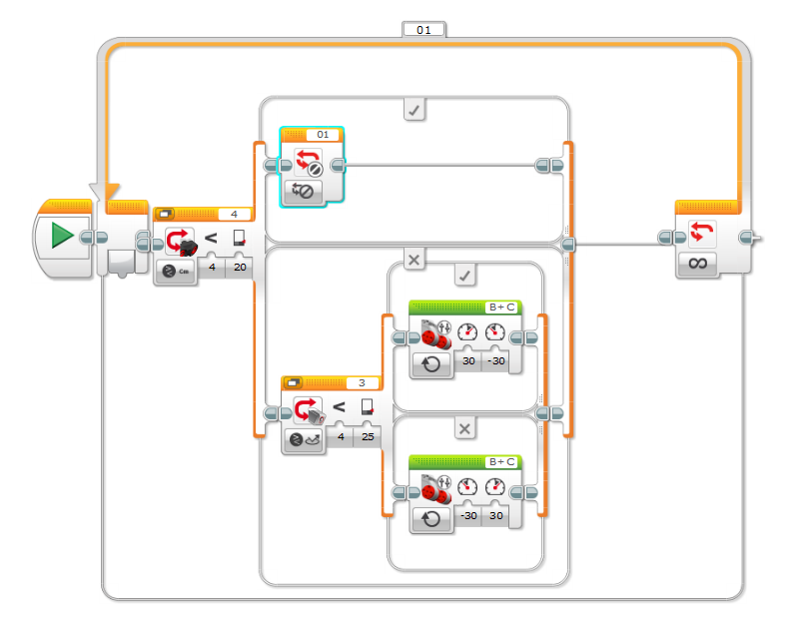
Рис4. Использование ультразвукового датчика
Для организации такого способа необходим второй ультразвуковой датчик, расположенный спереди робота, для обнаружения препятствия перед ним. Суть такого способа в следующем. В цикле выполняется две проверки. Проверка первого уровня проверяет присутствие предмета перед роботом на расстоянии ближе 20см. Выполняется датчиком ультразвука. При обнаружении препятствия происходит выход из цикла и переход к следующему блоку. Если препятствия нет, то выполняется проверка второго уровня. Вторая проверка выполняется датчиком цвета на уровень отраженного света от поля. В зависимости от положения датчика над черной линией робот будет двигаться зигзагообразным способом. Если датчик над белым полем, то робот будет двигаться на право стремясь вернуться к линии. И наоборот если датчик над черной линией, то робот будет двигаться на лево стремясь съехать с нее.
При таком способе робот не собьётся с движения по линии, но из –за зигзагообразные движения трудно предсказать под каким углом робот окажется к линии в момент обнаружения препятствия, что делает сложным объезд самого препятствия. Частично эта проблема решается вторым датчиком движения. В таком случае добавляется проверка третьего уровня на степень отраженного света под вторым датчиком, который располагается справа от линии. Это уменьшит раскачку робота.
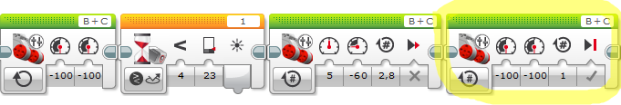
Рис5. Подъезд к препятствию подбором оборотов
При применении первого способа, движение до препятствия выполняется также при помощи одного блока, путем экспериментального подбора количества оборотов Рис5.
Объезд препятствий может быть выполнен с двух сторон. Сторона объезда первого препятствия определяется жеребьёвкой перед соревнованиями. Может быть или «С лева потом с права» либо «С права потом с лева». Следовательно, необходимо готовить две программы, каждая с соответствующим начальным объездом.
Объезд можно выполнить двумя способами. Первый это плавное движение с постепенным поворотом робота. Второй способ — это отдельные повороты робота и перемещения прямо Рис6.
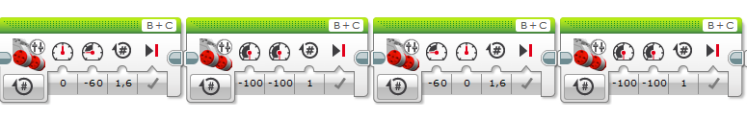
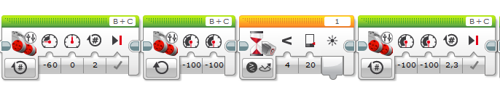
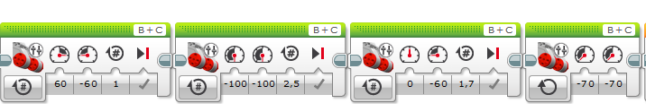
Рис6. Пример объезда
Оба способа настраиваются экспериментально в зависимости от габаритов вашего танка и скоростных возможностей.
После объезда препятствий возвращаем робота на линию. Делаем это при помощи датчика цвета в зависимости от стороны объезда последнего препятствия. Если робот находится с права от линии, то контроль возврата делаем через правый датчик цвета и на оборот, если слева, то левым.
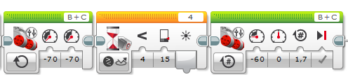
Рис7. Возврат на линию
На Рис7 демонстрируется возврат робота на линию. Робот находится справа от линии и контроль выполняется правым датчиком, подключенным к порту №4. Как это работает. После объезда робот движется по направлению к линии пока датчик не увидит снижение отражаемого света. Затем управление переходит к следующему блоку, где мы или экспериментально выставляем количество оборотов для выравнивания или как показано на Рис8 через условия в цикле направляем робота по линии. В данном примере применяются два датчика цвета.
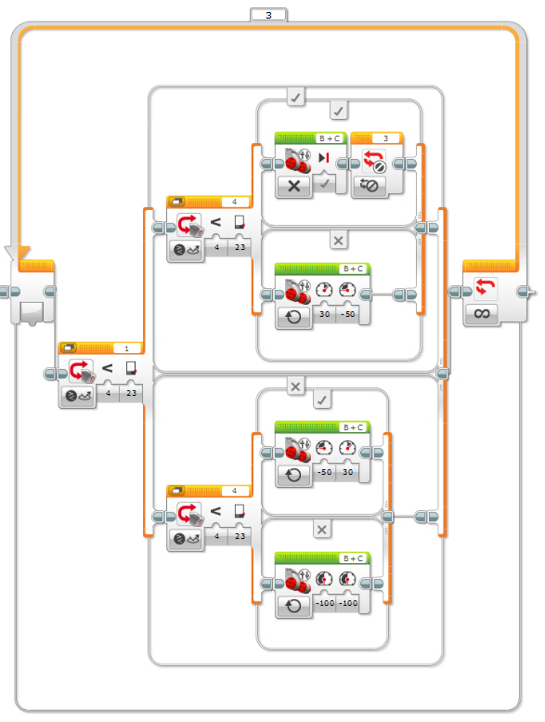
Рис8. Движение по линии с применением 2 датчиков цвета.
В качестве первого условия выступает левый датчик, подключенный к порту №1. Если левый датчик определяет белое поле (нижняя часть схемы), то если вторая проверка (правый датчик) определяет под ним белое поле (оба датчика над белым), то робот едет прямо с максимальной скоростью, если второй датчик определяет черное поле, значит робот наехал правым датчиком на линию. Робот поворачивает на право стремясь съехать с линии.
Если левый датчик определяет черное поле (верхняя часть схемы), то если вторая проверка (правый датчик) определяет белое поле — значит робот наехал левым датчиком на линию. Робот едет на лево и стремится съехать с линии. Если второй датчик тоже над черным полем (поперечная линия гребенки, используем ее для остановки и переходу к следующему этапу) цикл завершается. Переходим к поиску мишени.
Для поиска мишени будем использовать датчик ультразвука как на Рис9.
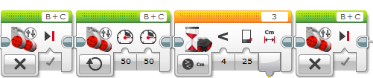
Рис9. Поиск мишени с движением робота назад.
Для поиска мишени робот движется в обратном направлении пока датчик ультразвука не обнаружит мишень. Из-за веерообразного обнаружения датчиком следует корректировать дополнительный проезд вперед/назад роботом в зависимости с какой стороны от мишени пролетает снаряд. Не забываем про знак – если необходимо совершить движение робота в перед.
Стрельба выполняется поворотом среднего мотора на четверть оборота.
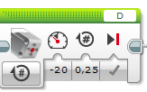
Рис10. Стрельба
Для нормального выстрела каждого из трех снарядов, следует надевать канцелярские резинки в обратном порядке от стрельбы.
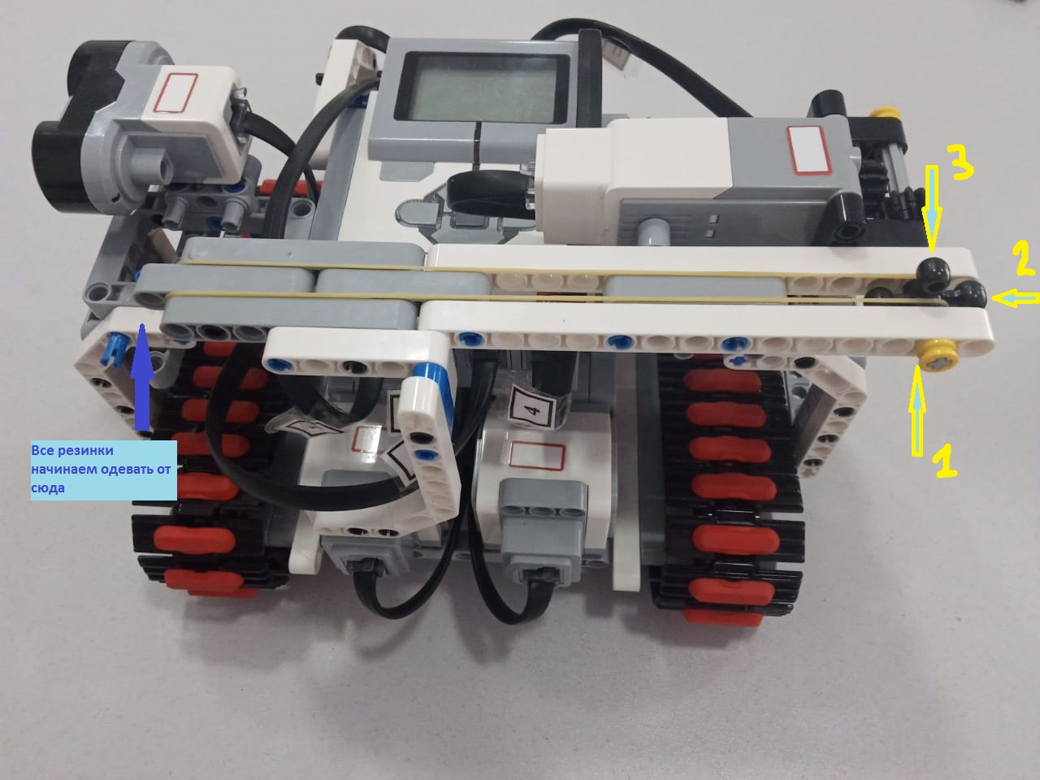
Рис11. Порядок зарядки орудия.
После стрельбы повторяем проезд по линии до гребенки как на Рис8. Как только оба датчика цвета обнаружат черную линию цикл прекратится, и робот перейдет к выполнению следующего блока команд.
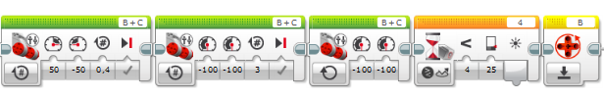
Рис12. Преодоление гребенки.
Преодоление гребенки выполняется простым диагональным проездом как показано на Рис12. Тут главное правильно подобрать параметры для разворота робота на нужный угол, что бы он не задел препятствие и выехал на линию. Возврат на линию выполняется по описанному ранее способу. Так как робот находится с права от линии то контрольным будет правый датчик цвета.
Дальше у нас будет один не приятный момент, который часто приводит к сходу робота с дистанции. На первый взгляд ничего сложного, ставим цикл с движением робота по линии с условием, если оба датчика увидят черный цвет — значит робот доехал до этапа смены цвета поля (поле стало черным, а линия белой) Рис1 Зона 10 Брод. Но не все так просто. Перед бродом есть коварный поворот, выполненный под углом 90 градусов. Часто на нем оба датчика оказываются над черной линией, робот определяет это как брод, движение по которому выполняется в обратном действии чем при движении по черной линии, и робот сходит с дистанции. Для контроля данной ситуации добавляем счетчик оборотов одного из моторов. В моем примере будет мотор, подключенный к порту В. Перед началом цикла движения по линии выполняем сброс счетчика оборотов Рис12 последний блок.
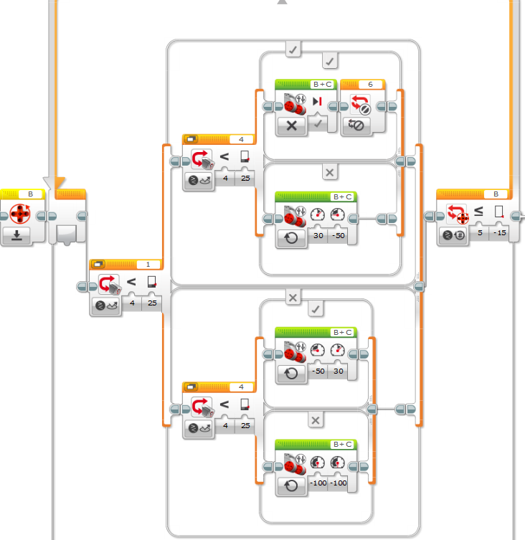
Рис13. Движение по линии с контролем количества оборотов
В самом цикле ставим условие его завершения количество оборотов двигателя «В» Рис14. Не забываем про инвертирование оборотов, поэтому значение должно быть отрицательным.
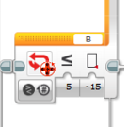
Рис14. Условие завершения цикла
Смысл заключается в том, чтобы экспериментально определить количество оборотов мотора до брода и до поворота под прямым углом и остановить цикл между ними. В самом цикле ставим условия так, чтобы при обнаружении обоими датчиками черного цвета робот маленько проехал по дуге, тем самым проехав угол и оставшись на линии. Затем достигнув количества оборотов цикл останавливается. Далее ставим еще один цикл как на Рис8, где робот движется по линии и останавливается при обнаружении обоими датчиками черного цвета, что будет являться обнаружением зоны «Брод».
Для контрольного заезда на сменное поле вставляем блок прямого движения на четверть оборота Рис15.
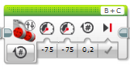
Рис15. Прямой проезд
Это необходимо, чтобы исключить момент двойного срабатывания. Как это происходит. В момент заезда на черное поле, оба датчика определяют момент серого цвета Рис16.
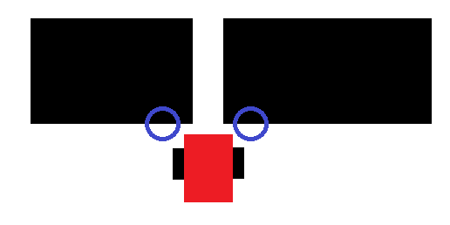
Рис16. Определение датчиками момента серого цвета.
Робот останавливается, переключается на цикл движения по белой линии и в момент старта датчики опять определяют значение серого цвета, и робот завершает, не начав второй цикл. Вот для исключения данной ситуации и продвигаем робота вперед перед запуском цикла движения по белой линии блоком как на Рис15.
Далее следует движение по белой линии. Аналогично движению по черной только меняем в условиях оператор сравнения. Пример организации цикла смотрим на Рис17. Принцип движения если левый датчик над черным полем (яркость отраженного света меньше 20 нижняя часть условия), то если второй датчик так же определяет отражение меньше 20, значит оба датчика над черным полем и робот движется прямо. Если второй датчик определяет отражение света больше 20, значит робот наехал на белую линию правым краем. Робот начинает движение на право.
Если первый датчик (левый) определят отражение света больше 20 (над белой линией), то если правый датчик определяет значение меньше 20, значит робот наехал левой стороной на линию и робот будет двигаться на лево. Если второй датчик так же, как и первый, определяет отражение света боль 20, значит робот завершил преодоление брода (повторная смена цвета поля). Завершаем цикл движения по белой линии. Вставляем блок для движения прямо на четверть оборота, как на Рис15. Передаем управление следующему блоку команд.
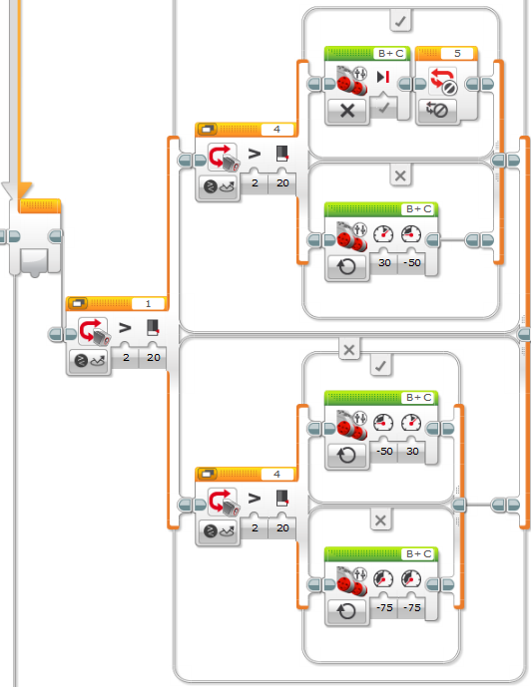
Рис17. Движение по белой линии
Далее следуем ко второй зоне стрельбы. Используем уже известный нам алгоритм движения по линии с контролем количества оборотов как на Рис13. Вычисляем количество оборотов мотора при которых робот доедет до середины зоны стрельбы и завершаем цикл. Далее для точного определения мишени мы повторяем действия, как и на первой стрельбе. Отличие второго рубежа в том, что тут нет перпендикулярной лини в обе стороны от линии движения, что не даст нам применить два датчика цвета. Решаем это через применение только одного левого датчика. Но нужно исключить его касание лини движения. Для этого после остановки цикла поворачиваем робота на лево, на несколько градусов и включаем движение вперед пока датчик цвета не обнаружит линию Рис18.
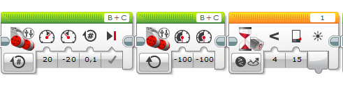
Рис18. Поворот робота на лево и движение до линии поворота.
Далее следует поиск мишени и стрельба, как и в первом случае Рис9 и Рис10.
Движение к третьей зоне стрельбы, поиск мишени и стрельба выполняются аналогично, как и на второй стрельбе. Движение к зоне через алгоритм движения по черной линии с контролем оборотов мотора Рис13. Движемся к линии поворота при помощи левого датчика цвета Рис18. Откатываем робота назад с поиском мишени датчиком ультразвука Рис9. Производим выстрел при обнаружении мишени Рис10. При необходимости корректируем положение робота в случае стрельбы мимо (смотрим разбор первой стрельбы).
Далее ничего сложно. Запускаем алгоритм движения по черной линии. Если робот сходит на гребенке поэкспериментируйте со скоростями, что бы робот больше поворачивал. На финишной прямой может возникнуть две проблемы. Первая это робот может сбиться на перекрестке перед финишем. Вторая это определить момент завершения движения робота на финише (остановка).
Первая проблема решается при помощи все того же счетчика оборотов. Определяем их количество примерно до зоны туннеля. Завершаем цикл и ставим другой, где при обнаружении обоими датчиками момента серого останавливаем робота и командами как на Рис19 путем подбора параметров заводим наш танк на финиш.
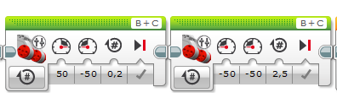
Рис19. Выравнивание робота и финиширование.
Возникает вопрос, зачем использовать два цикла на последнем участке, если можно использовать один с остановкой при обнаружении обоими датчиками момента серого. По пути после третьей стрельбы нашему роботу встречается коварный поворот под прямым углом, на котором наш робот может сойти с дистанции при использовании такого алгоритма. Подробно это рассматривалось на участке перед «Преодолением Брода». Второй вариант решения. Это проезд прямого угла отдельными командами и только потом запуск алгоритма движения по линии с остановкой при одновременном определении черного поля датчиками цвета.

ЗАКЛЮЧЕНИЕ
Надеюсь данная методическая разработка поможет понять основы и принципы работы данного робота. Поможет освоить азы в робототехнике. Пригодится при работе с детьми на уроках и кружках по робототехнике.

ЛИТЕРАТУРА
- Конструируем роботов для соревнований. Танковый роботлон. Авторы: В.В.Тарапата, А.В.Красных, А.Валуев

